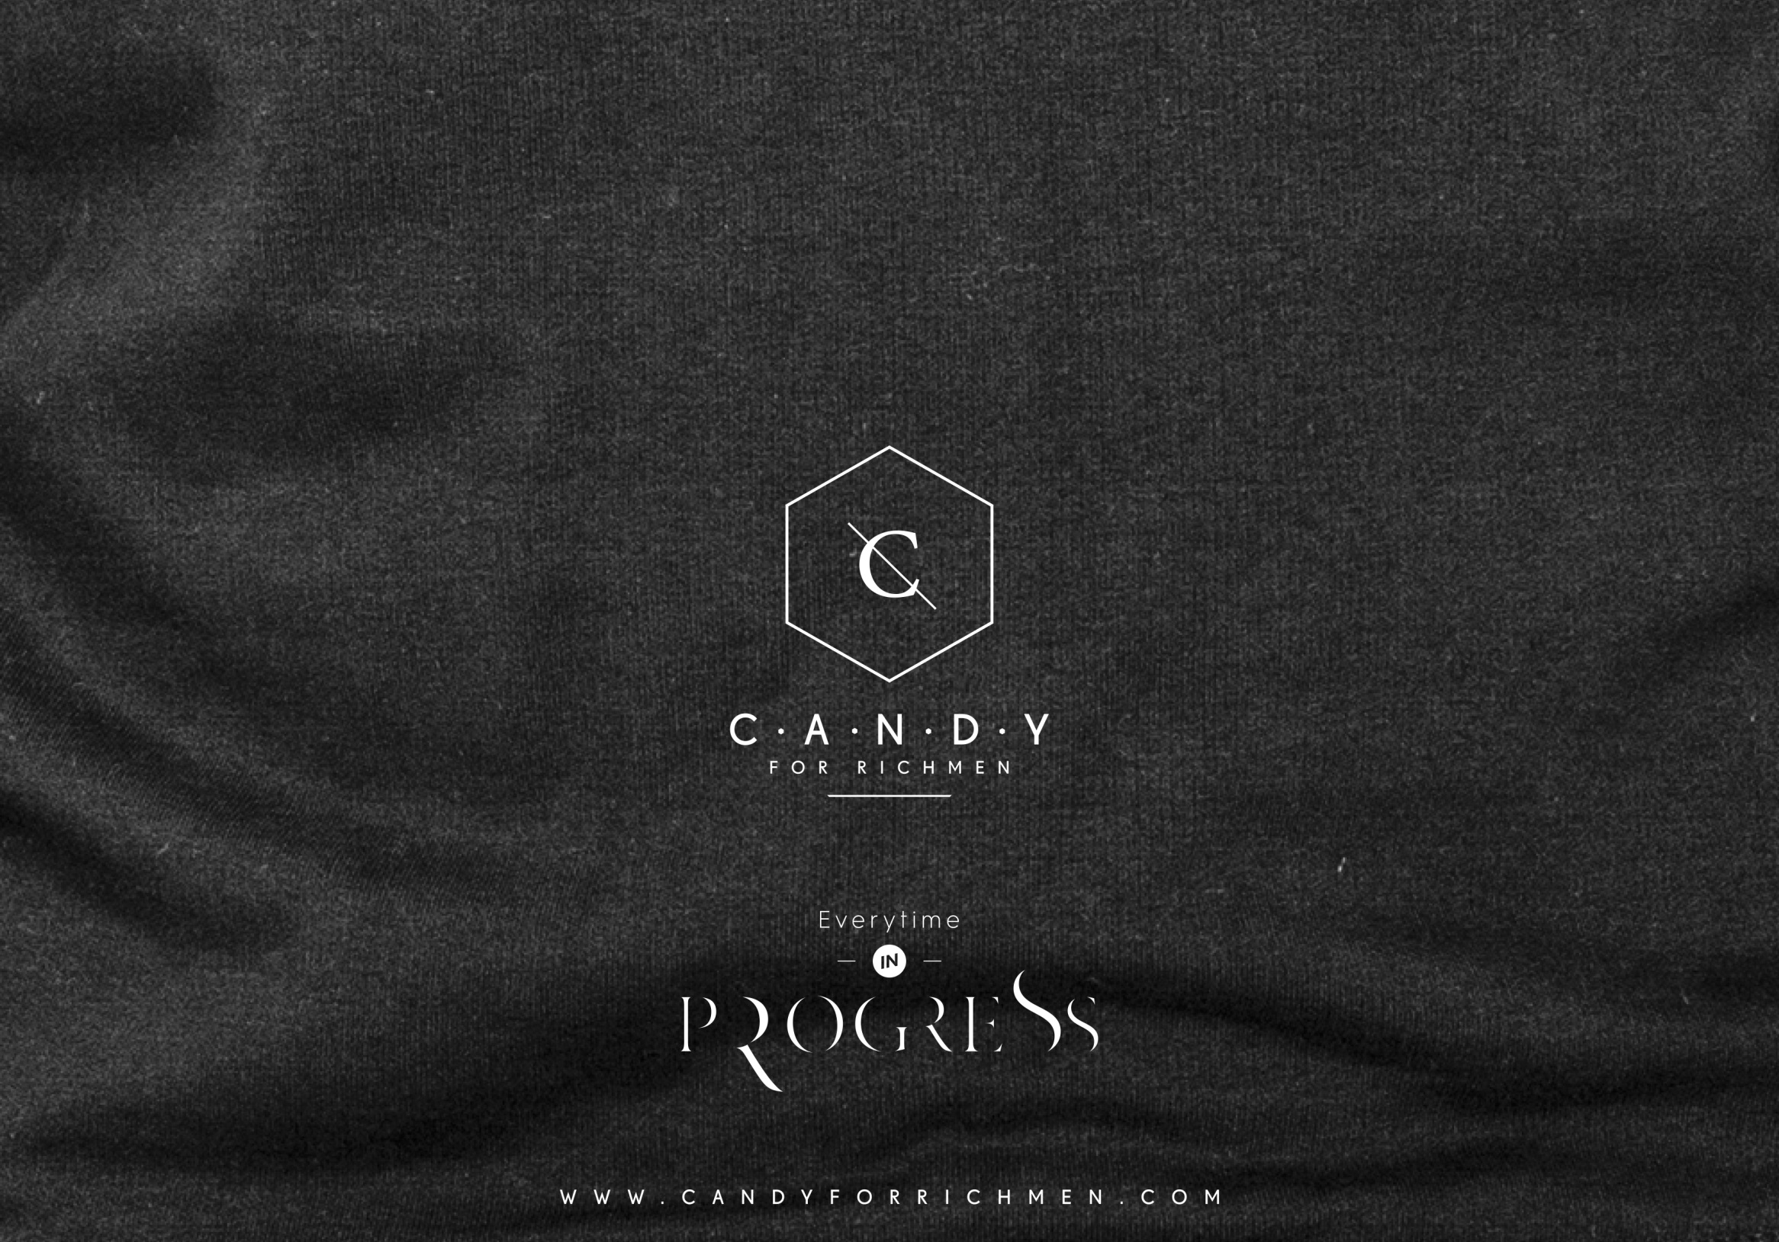
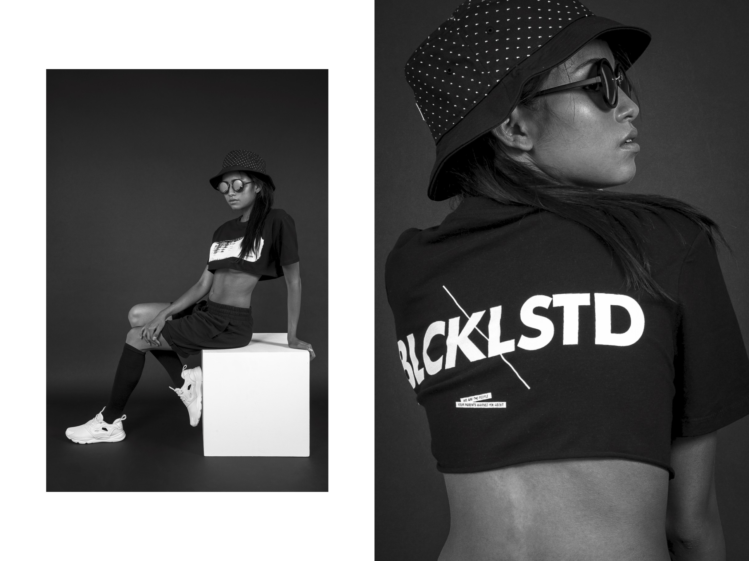
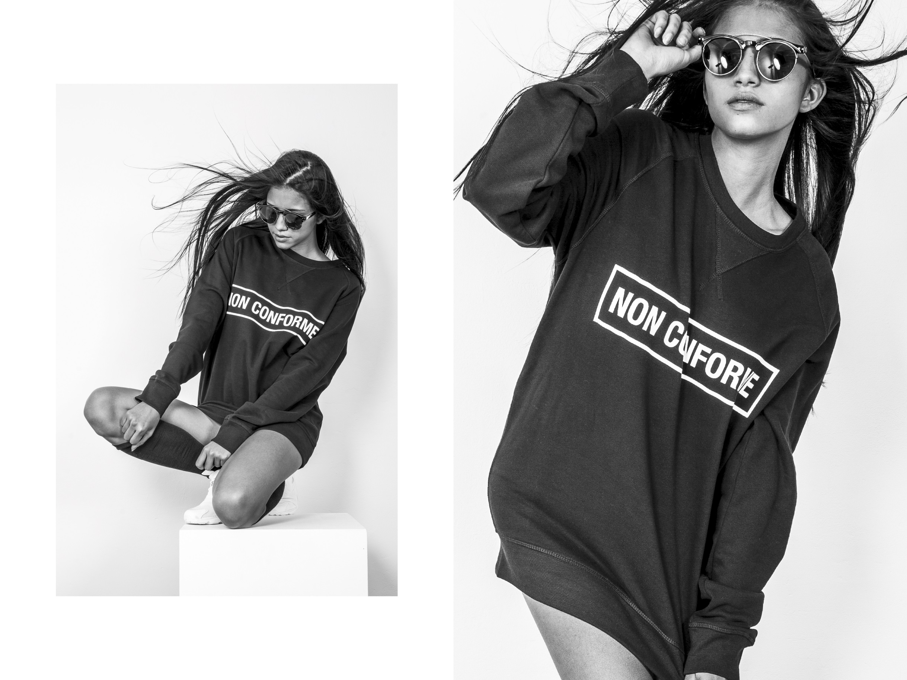
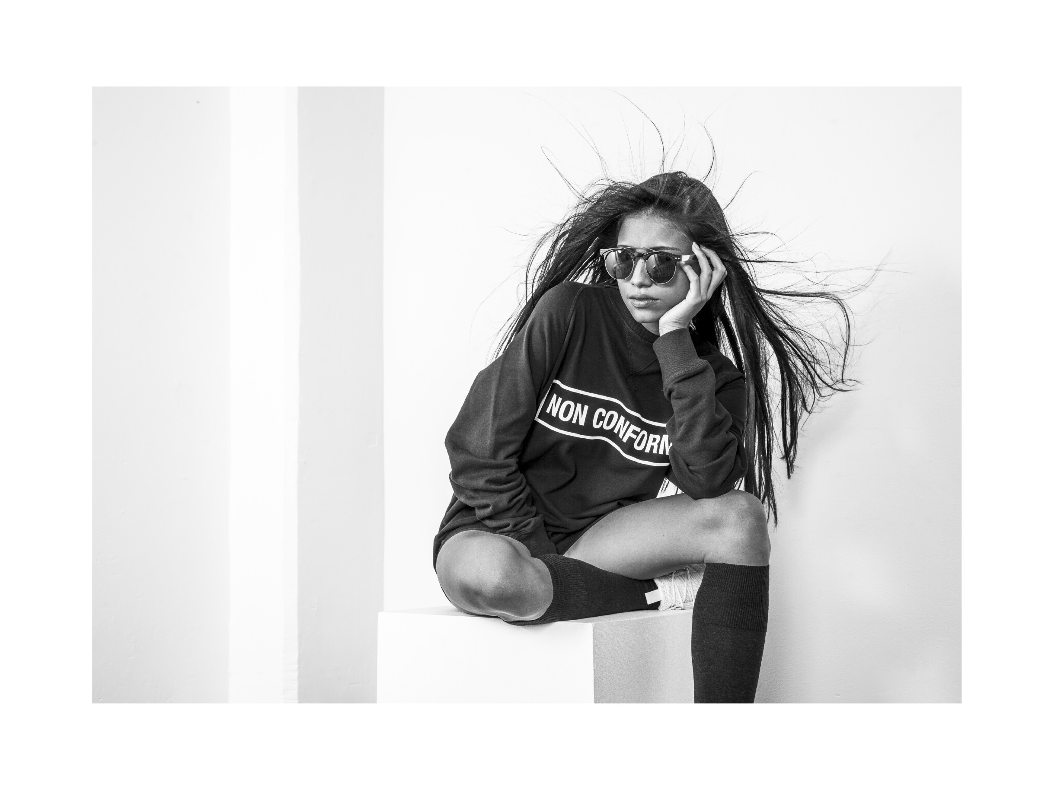
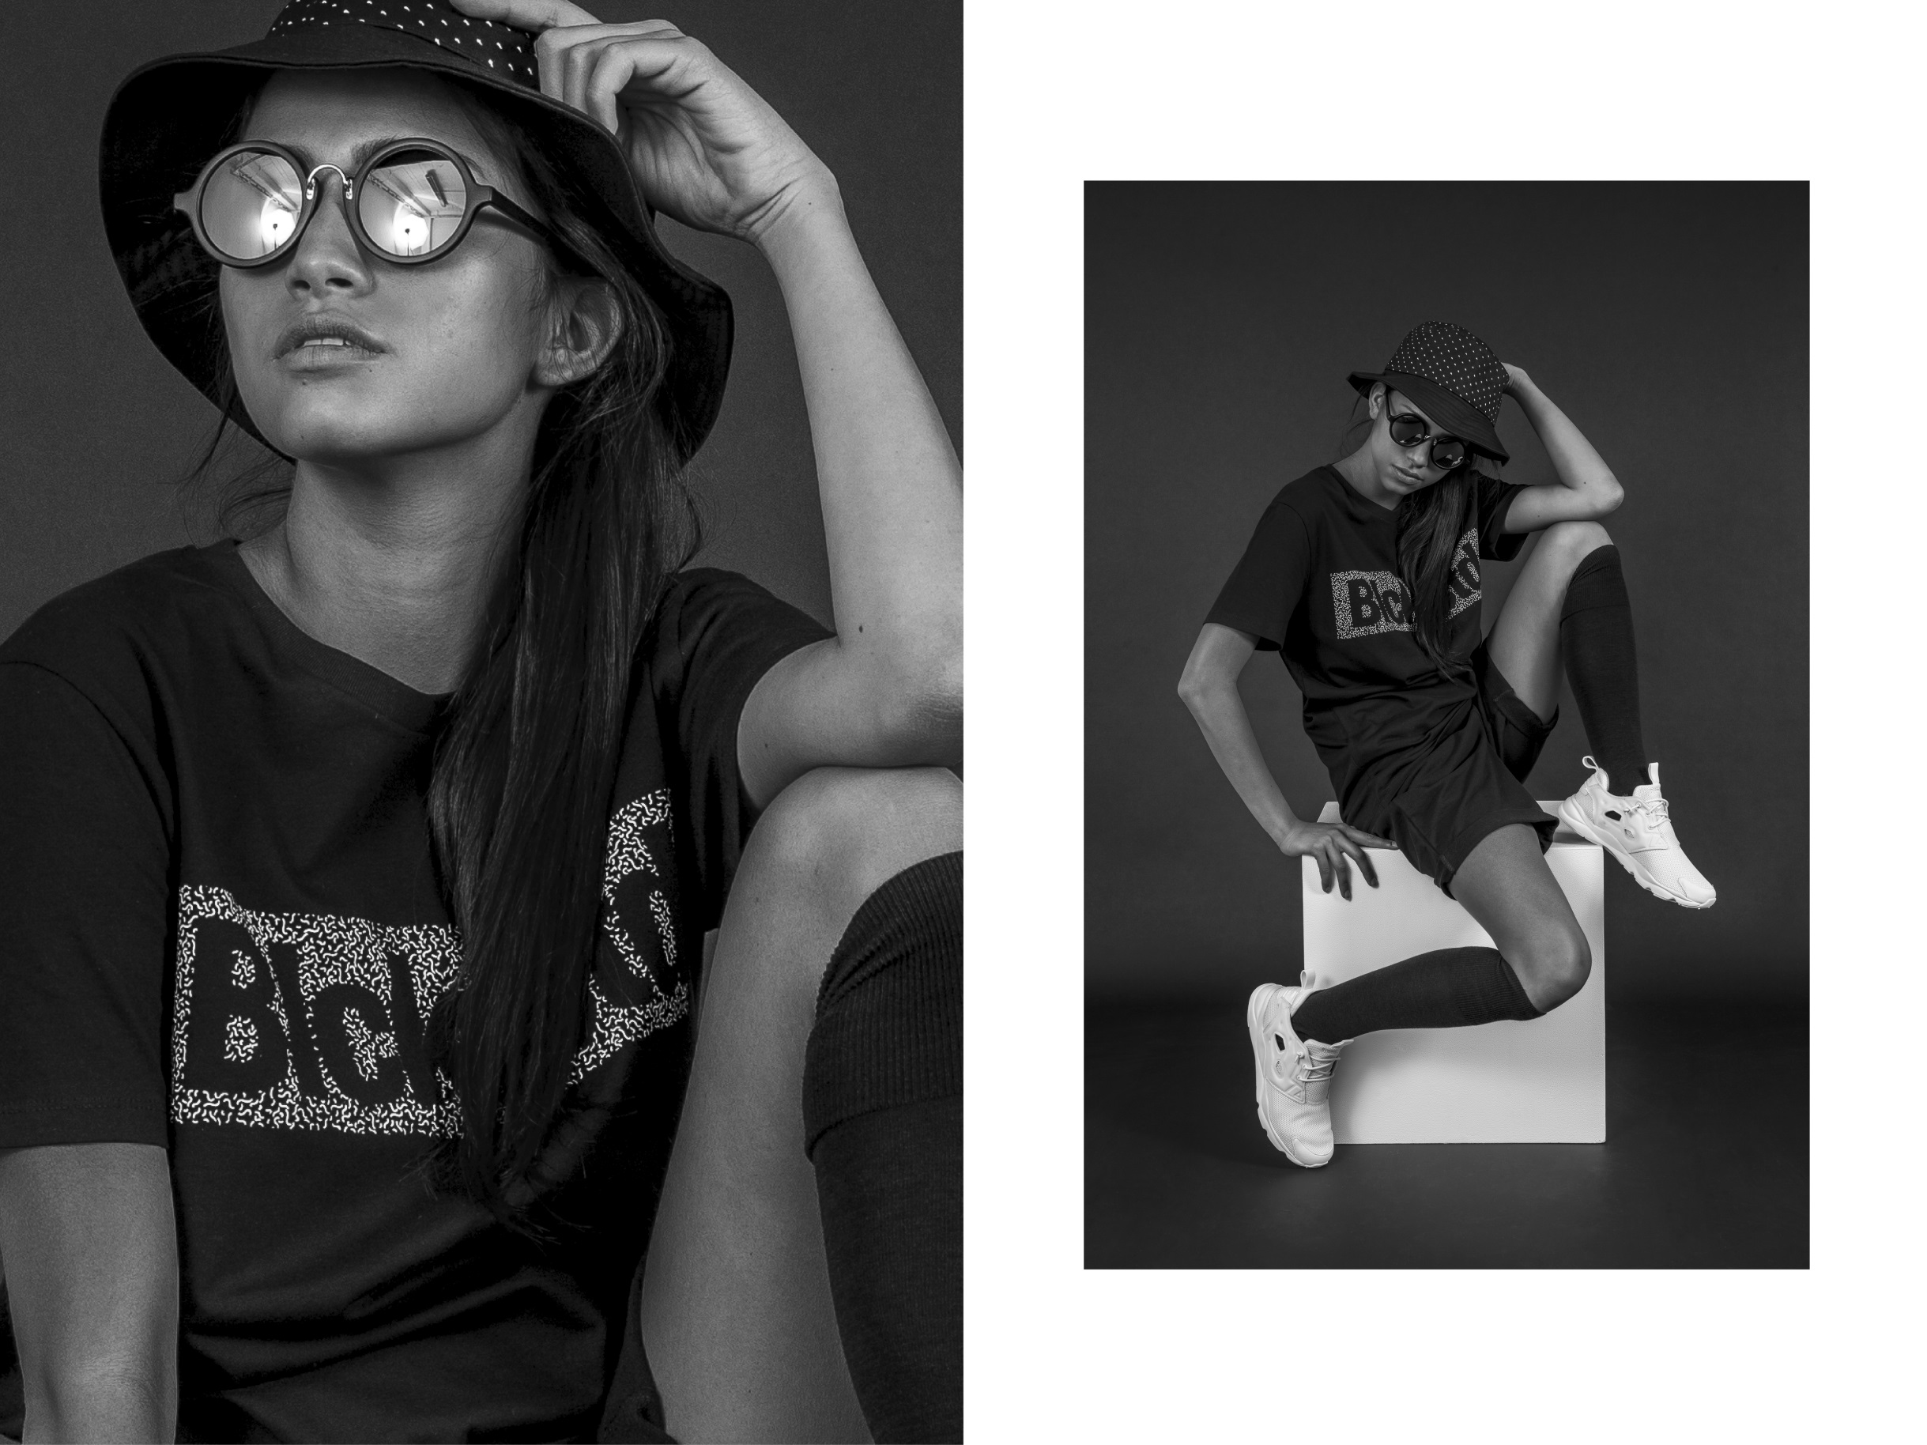
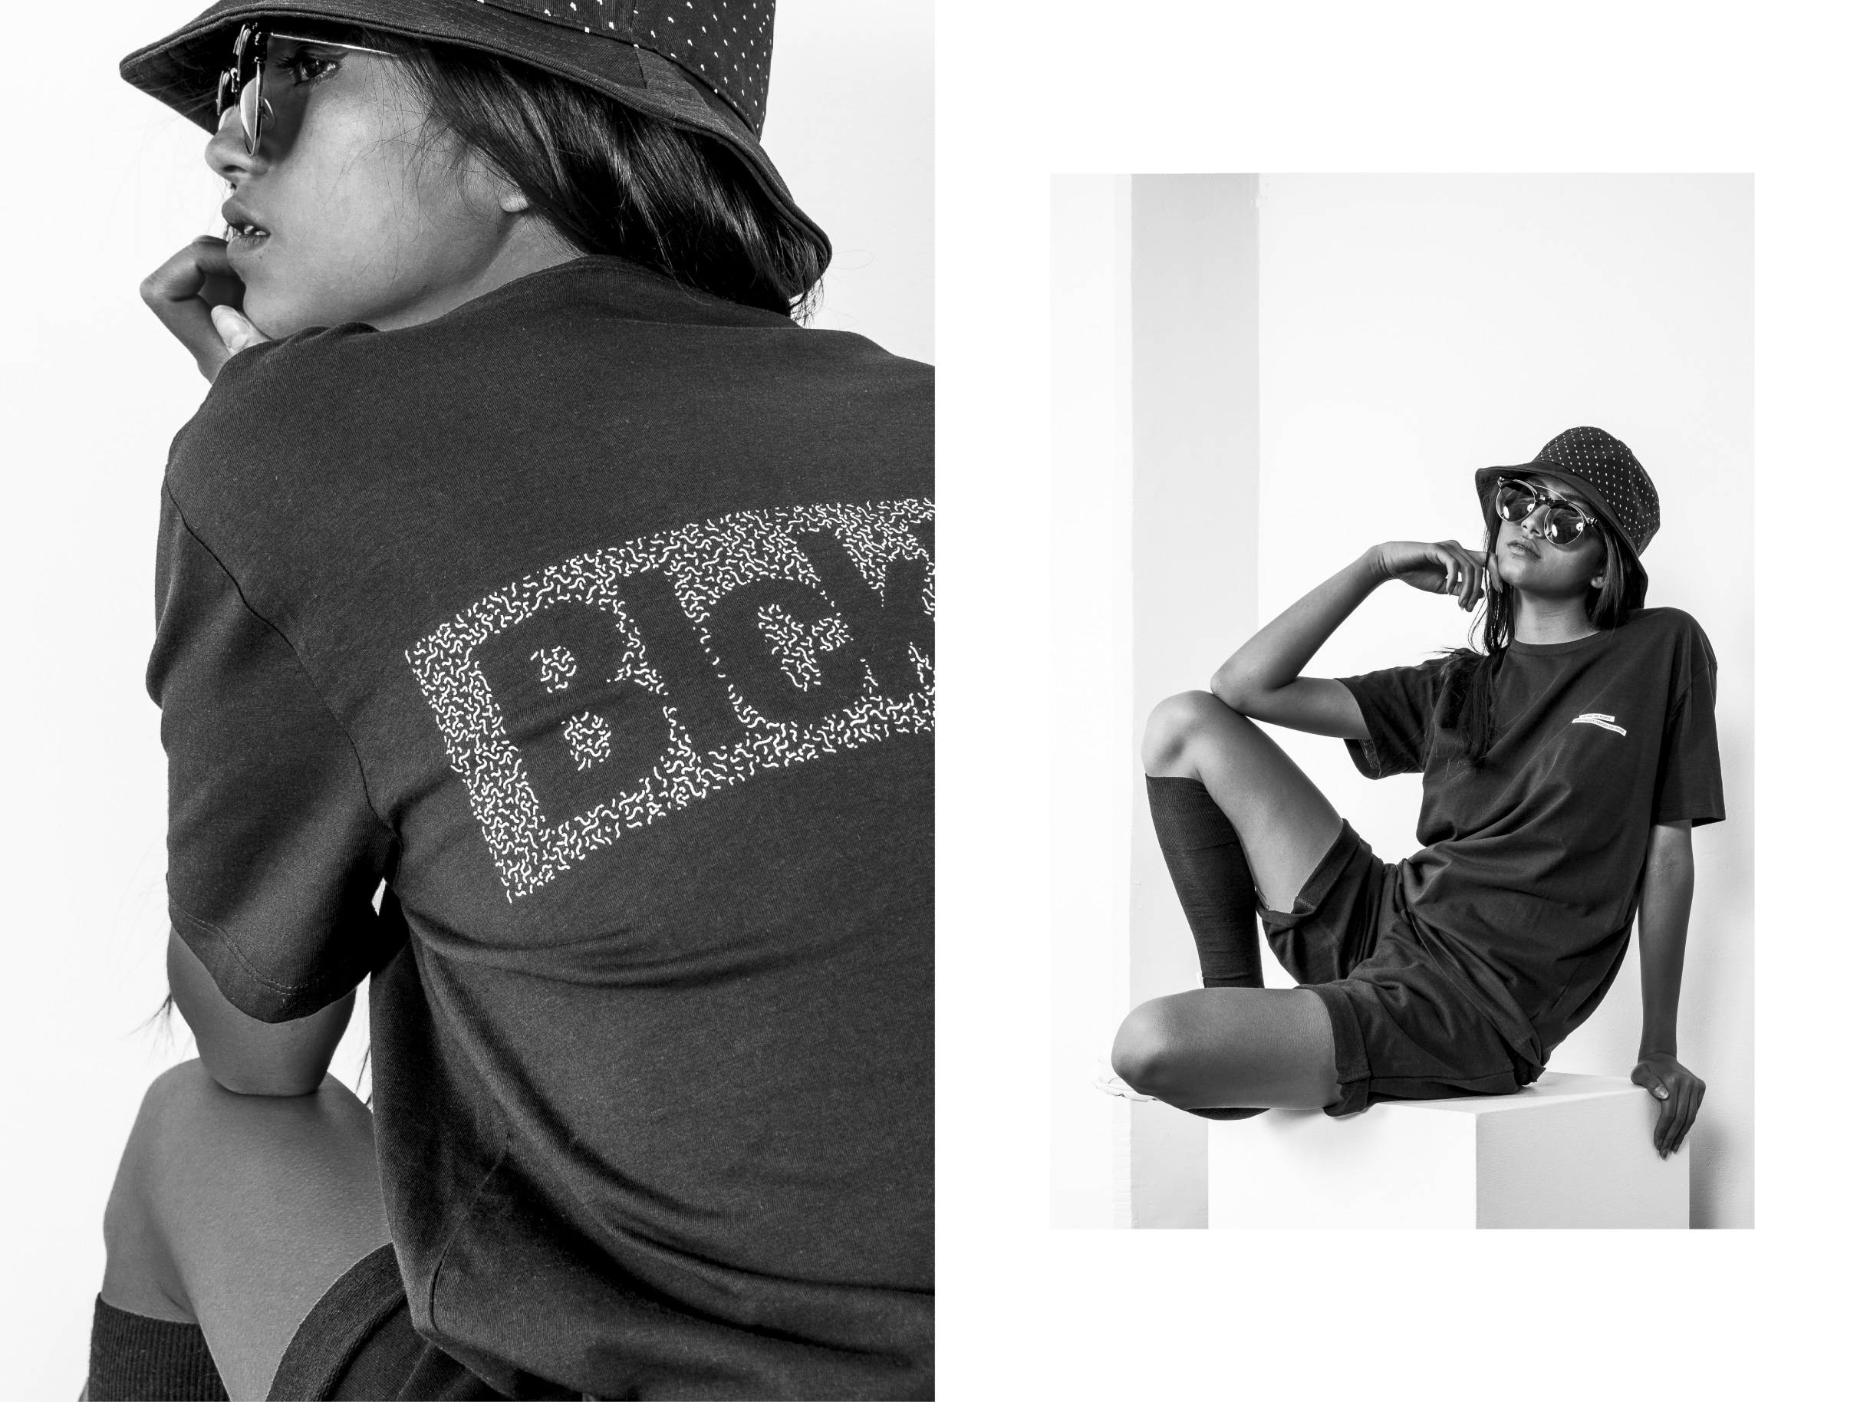
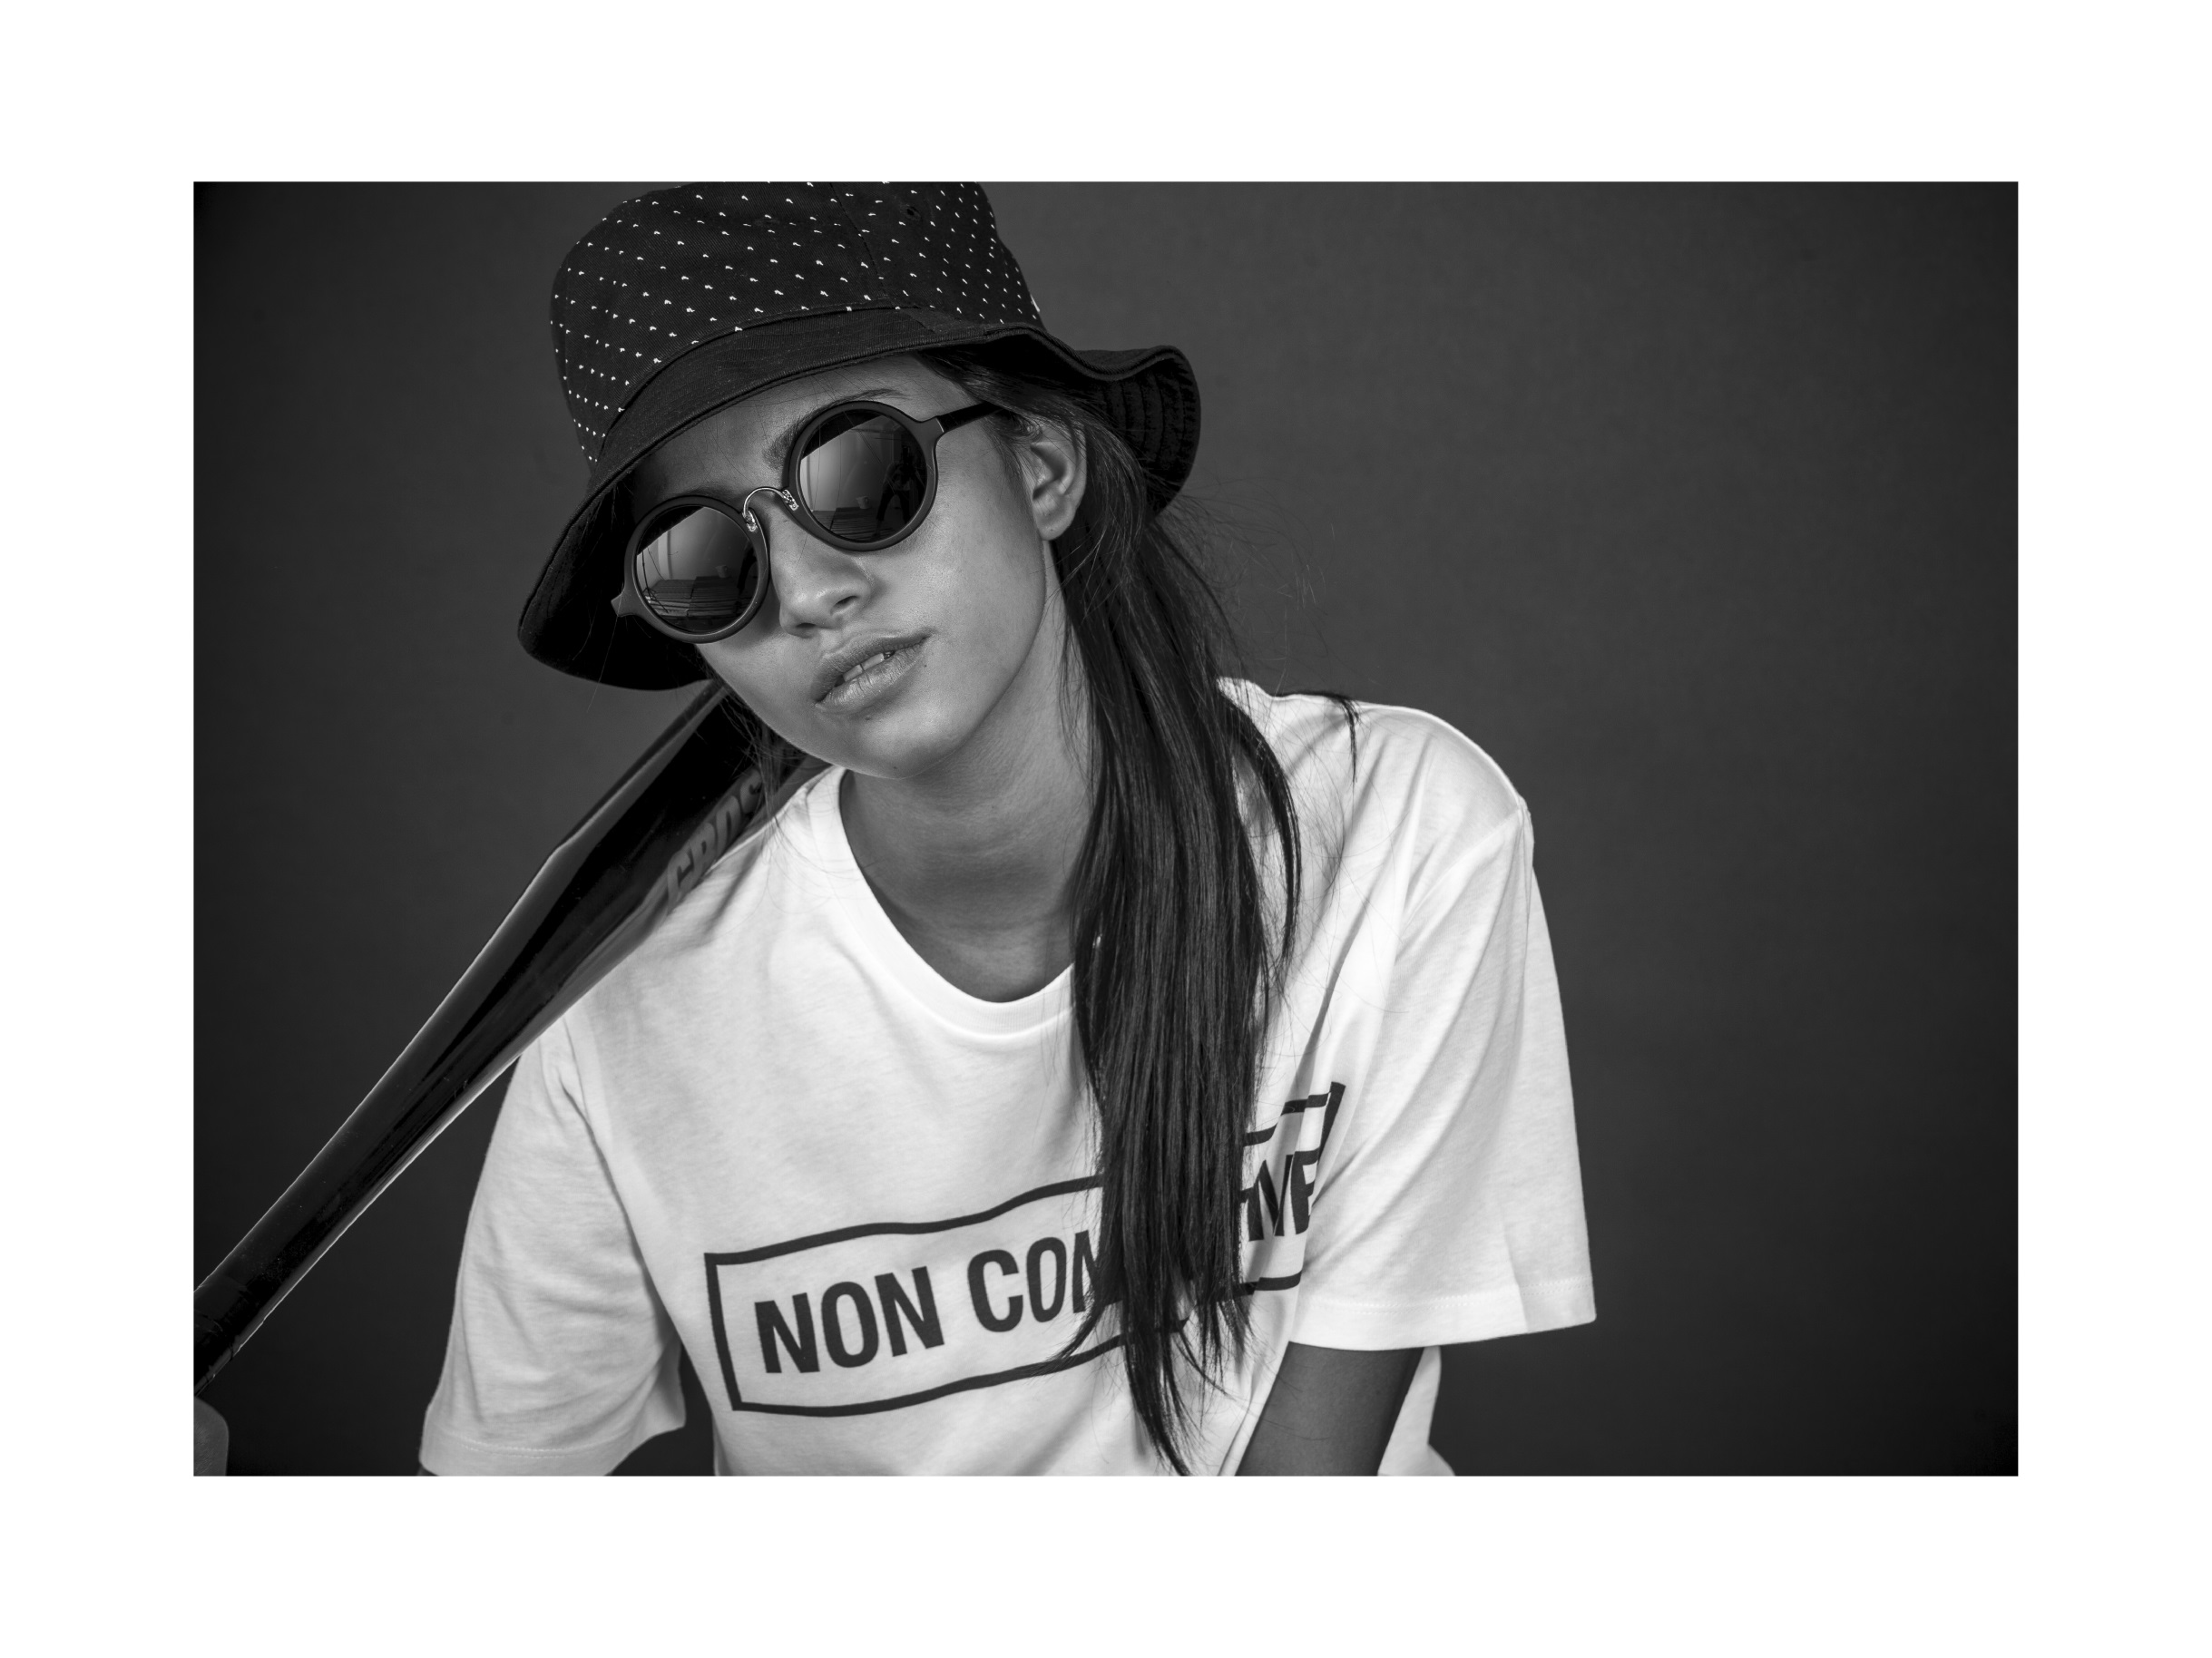
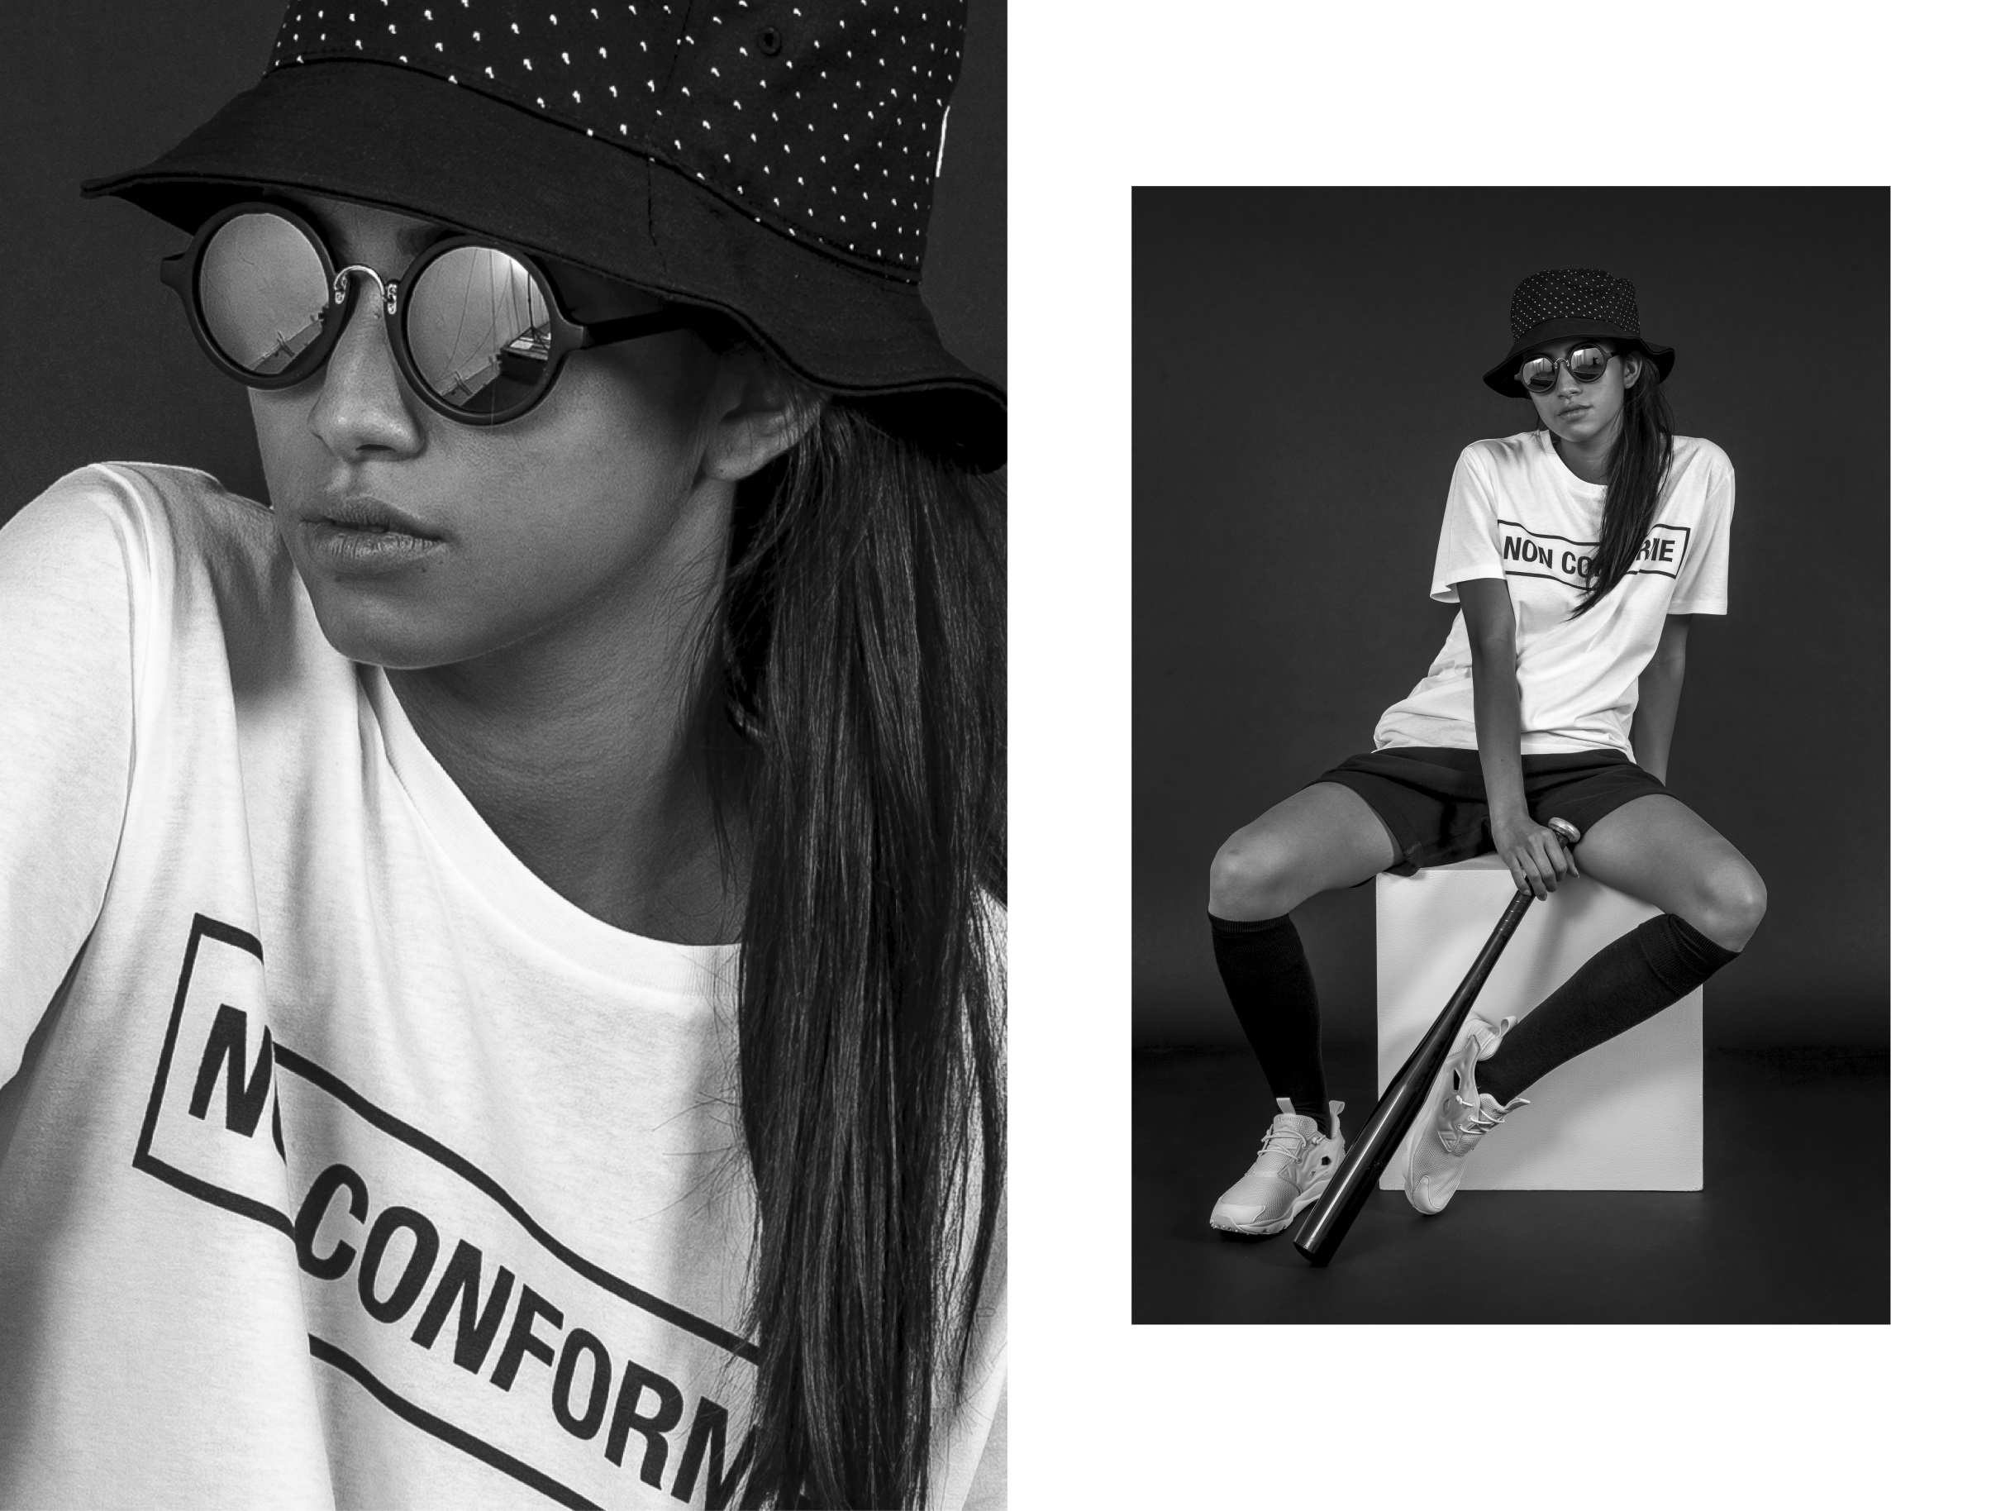
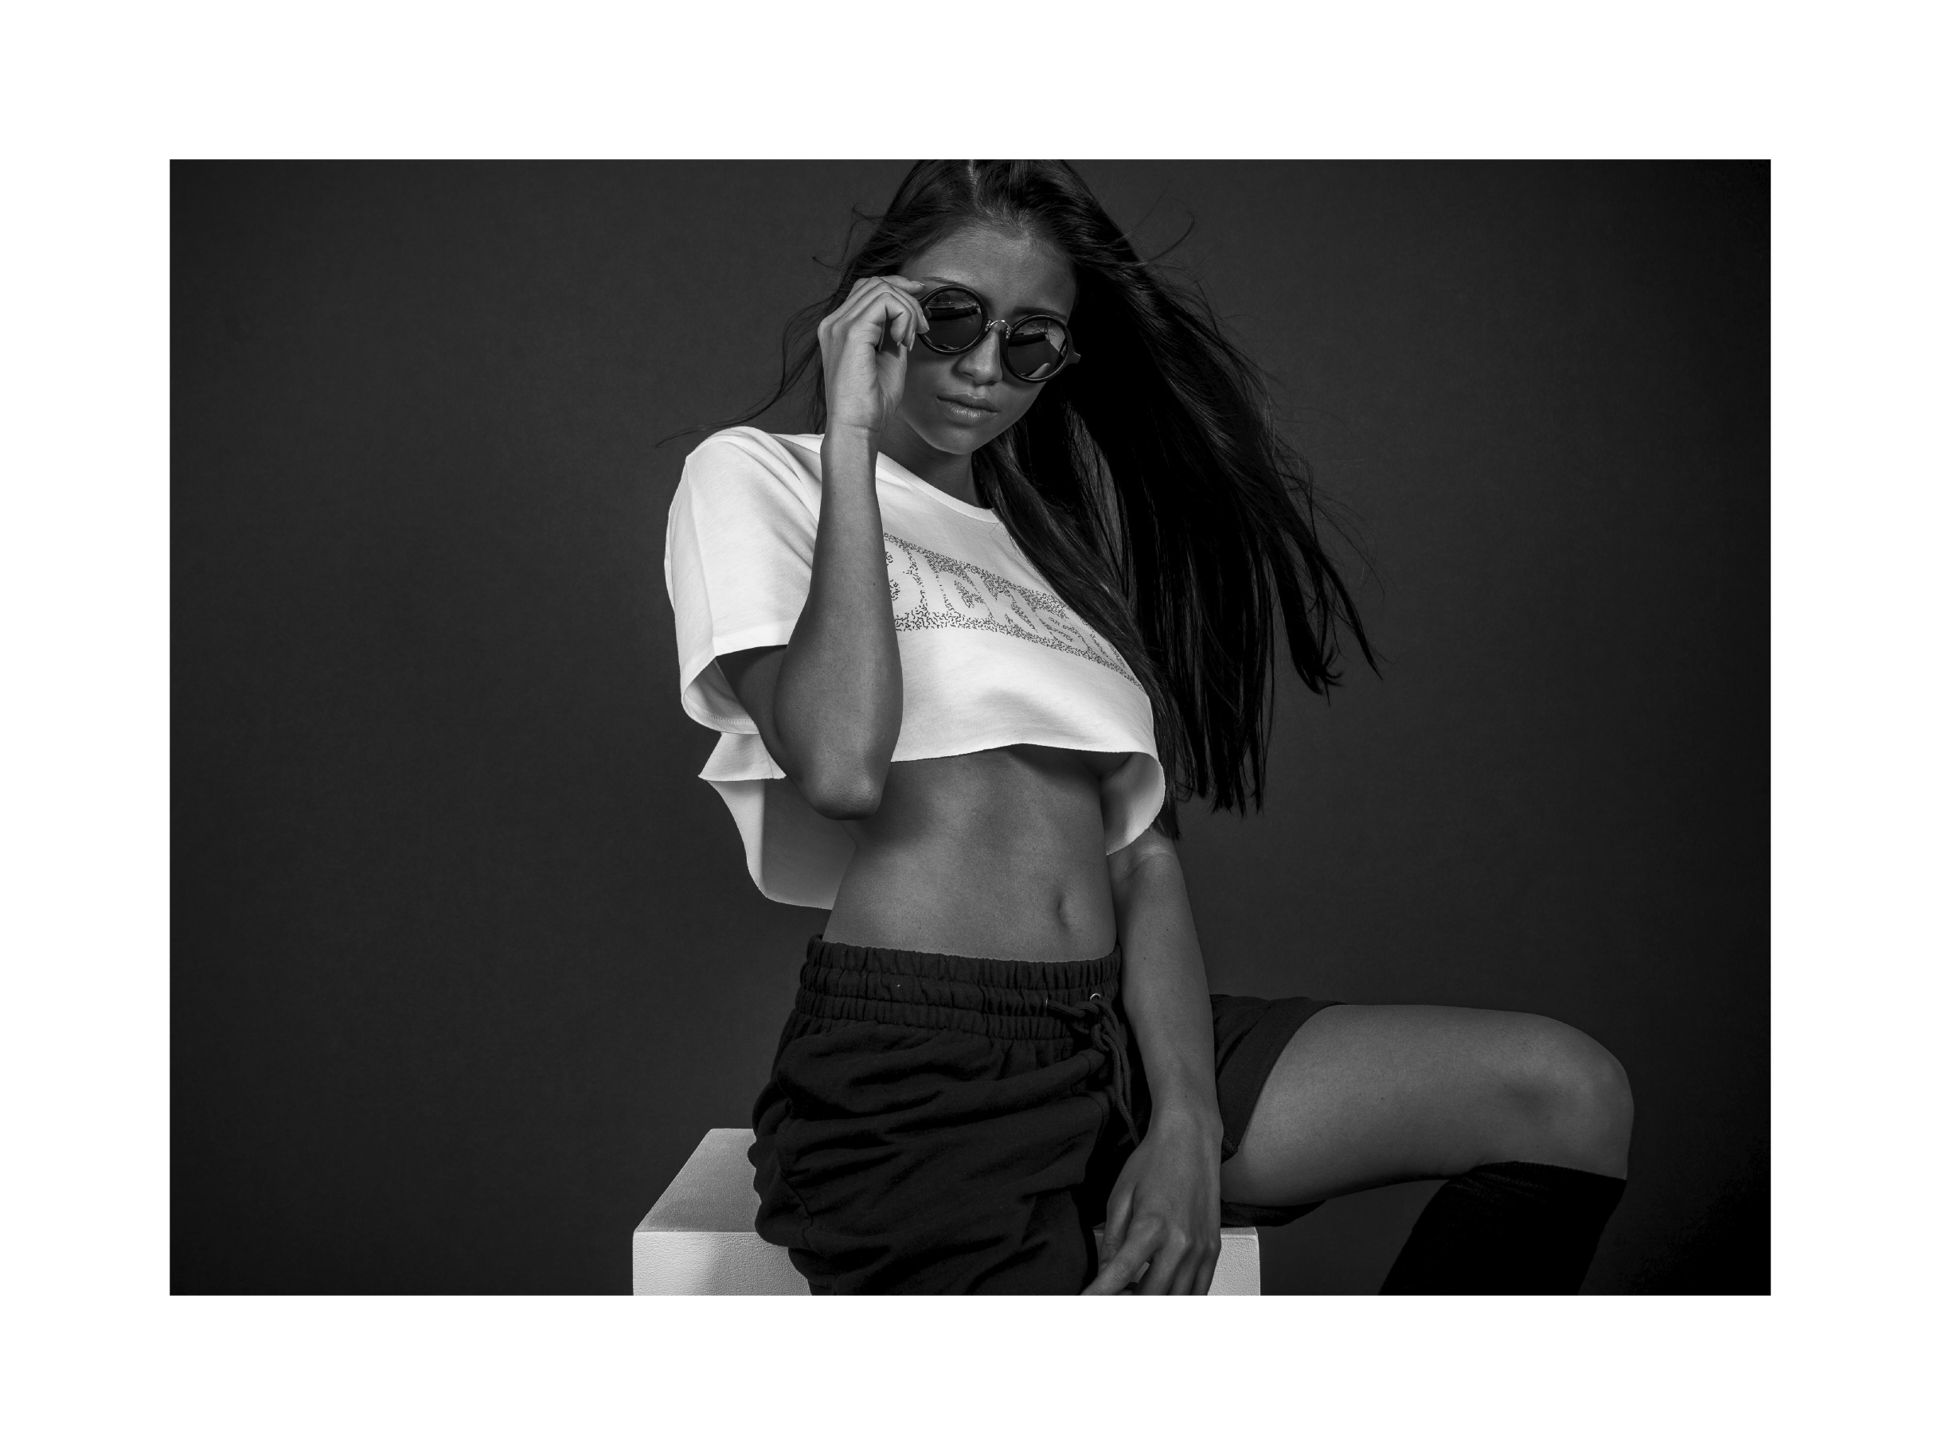
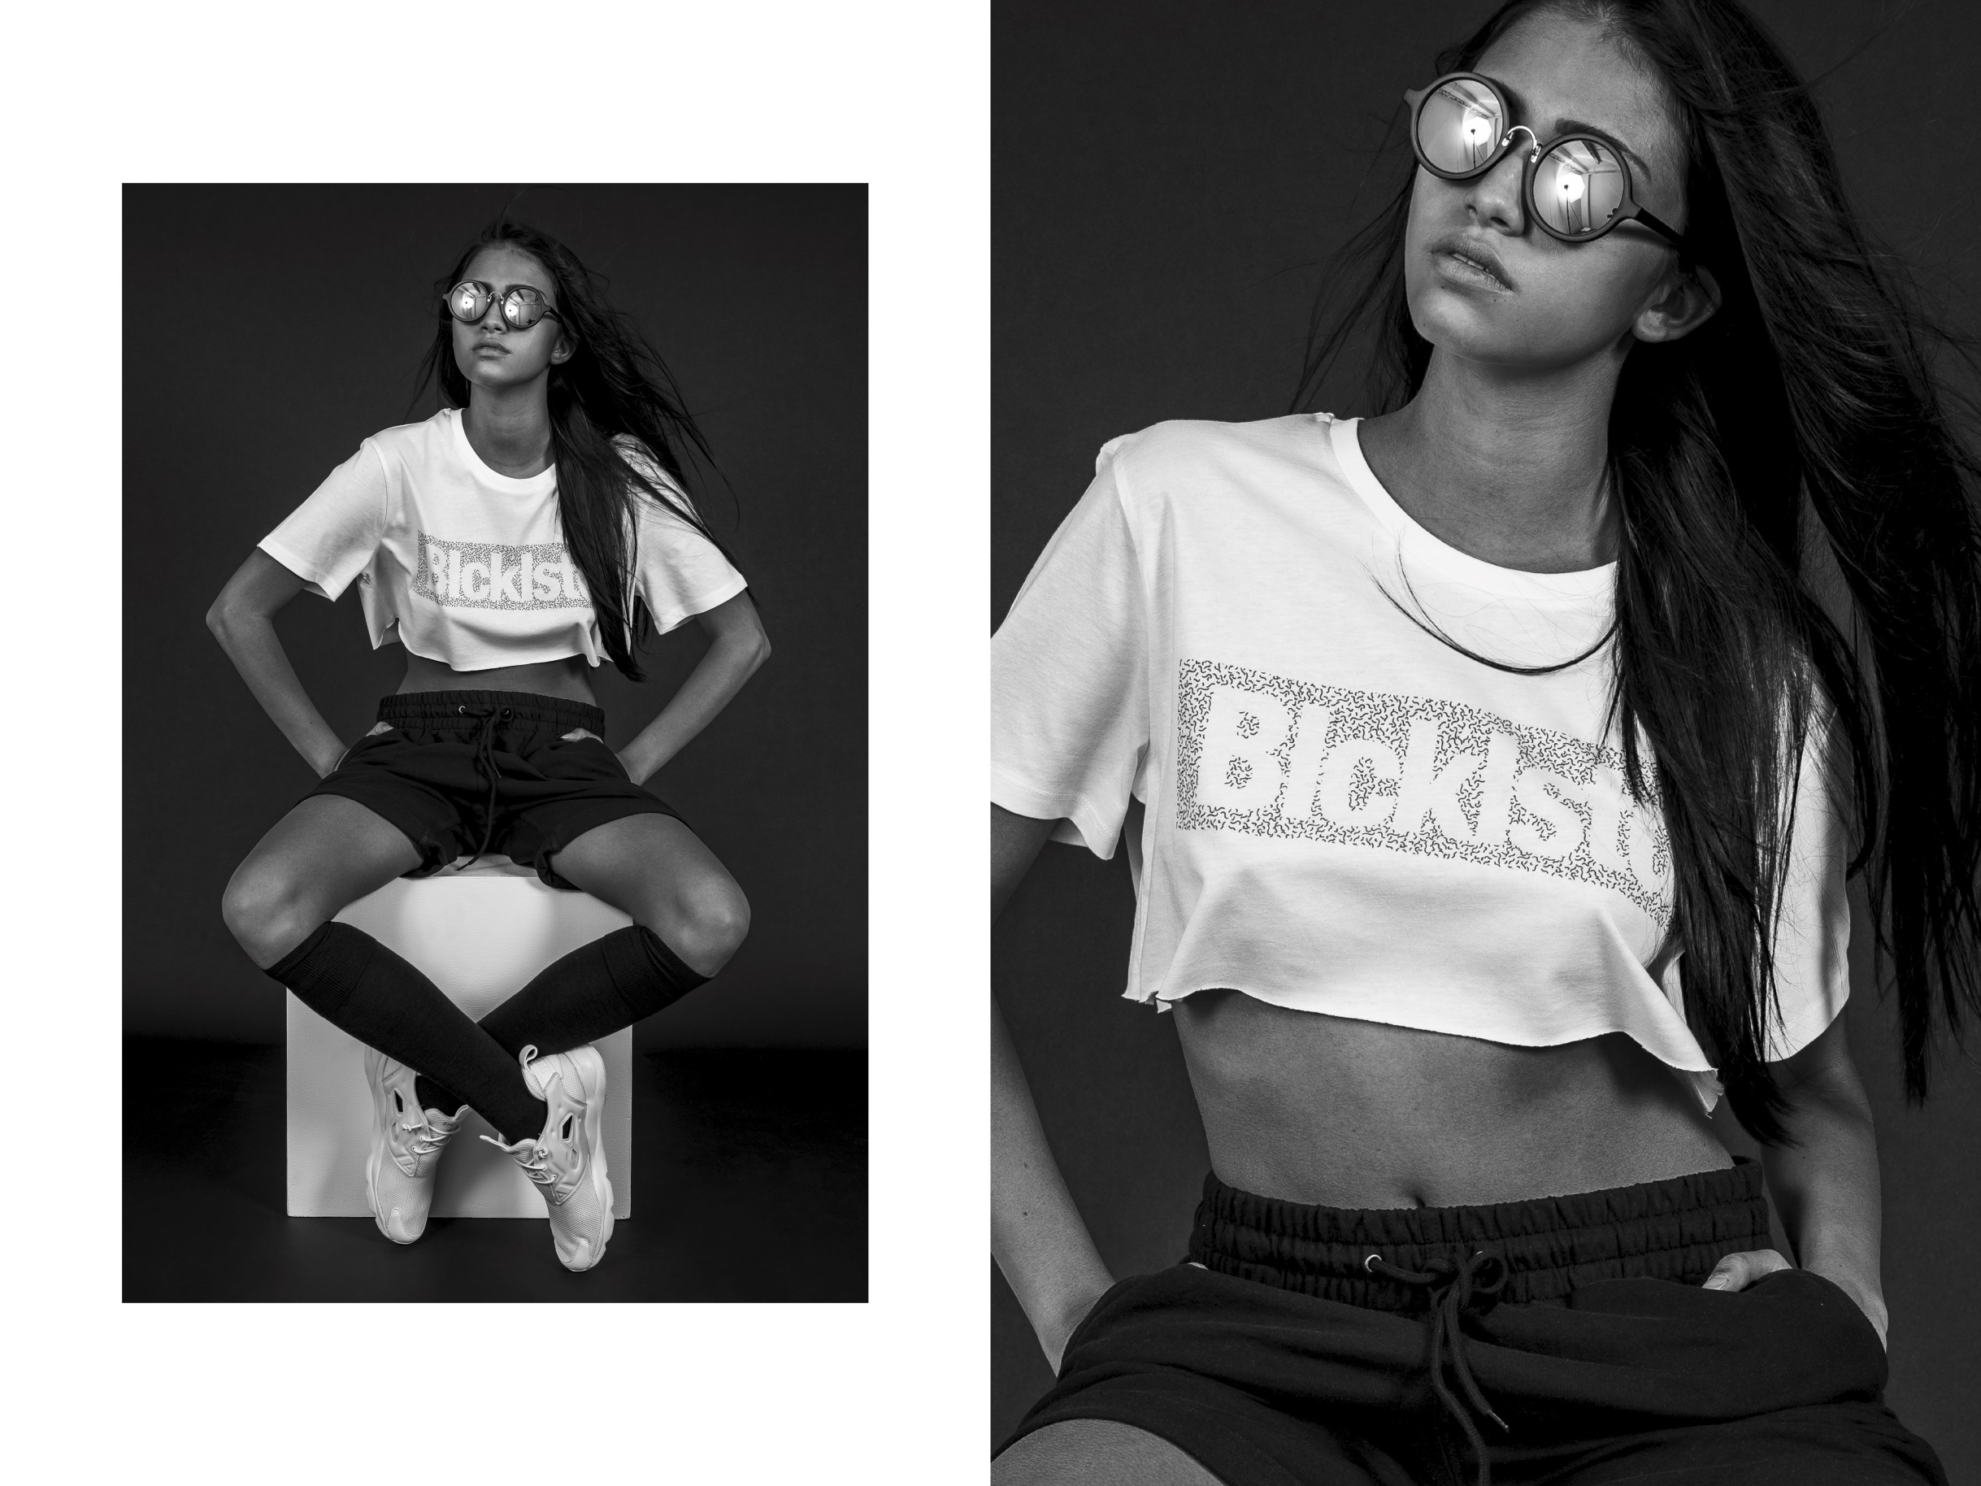

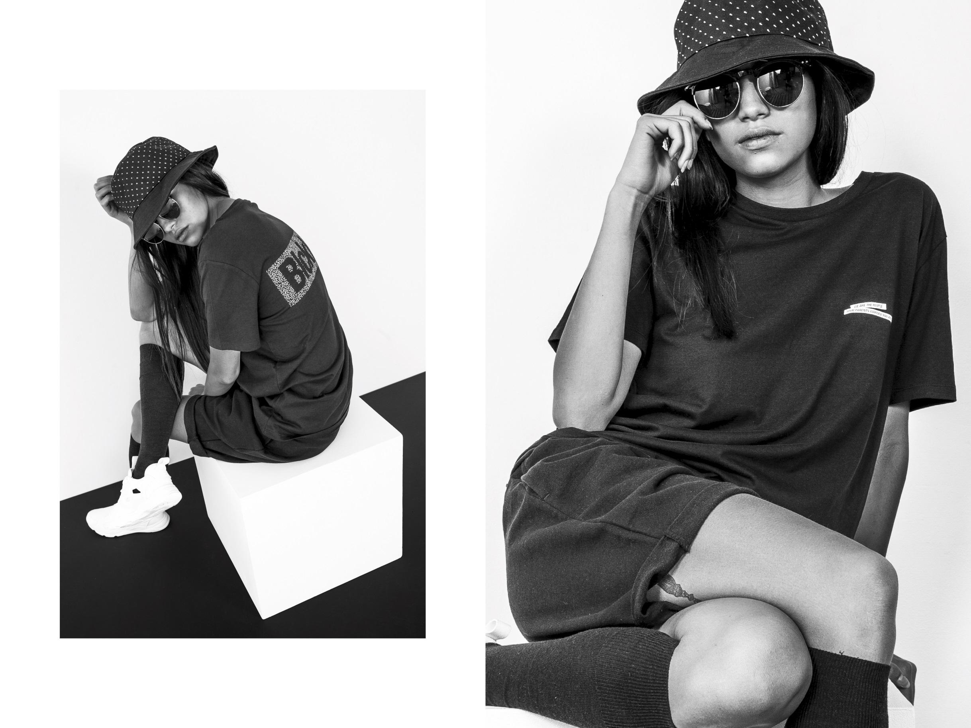
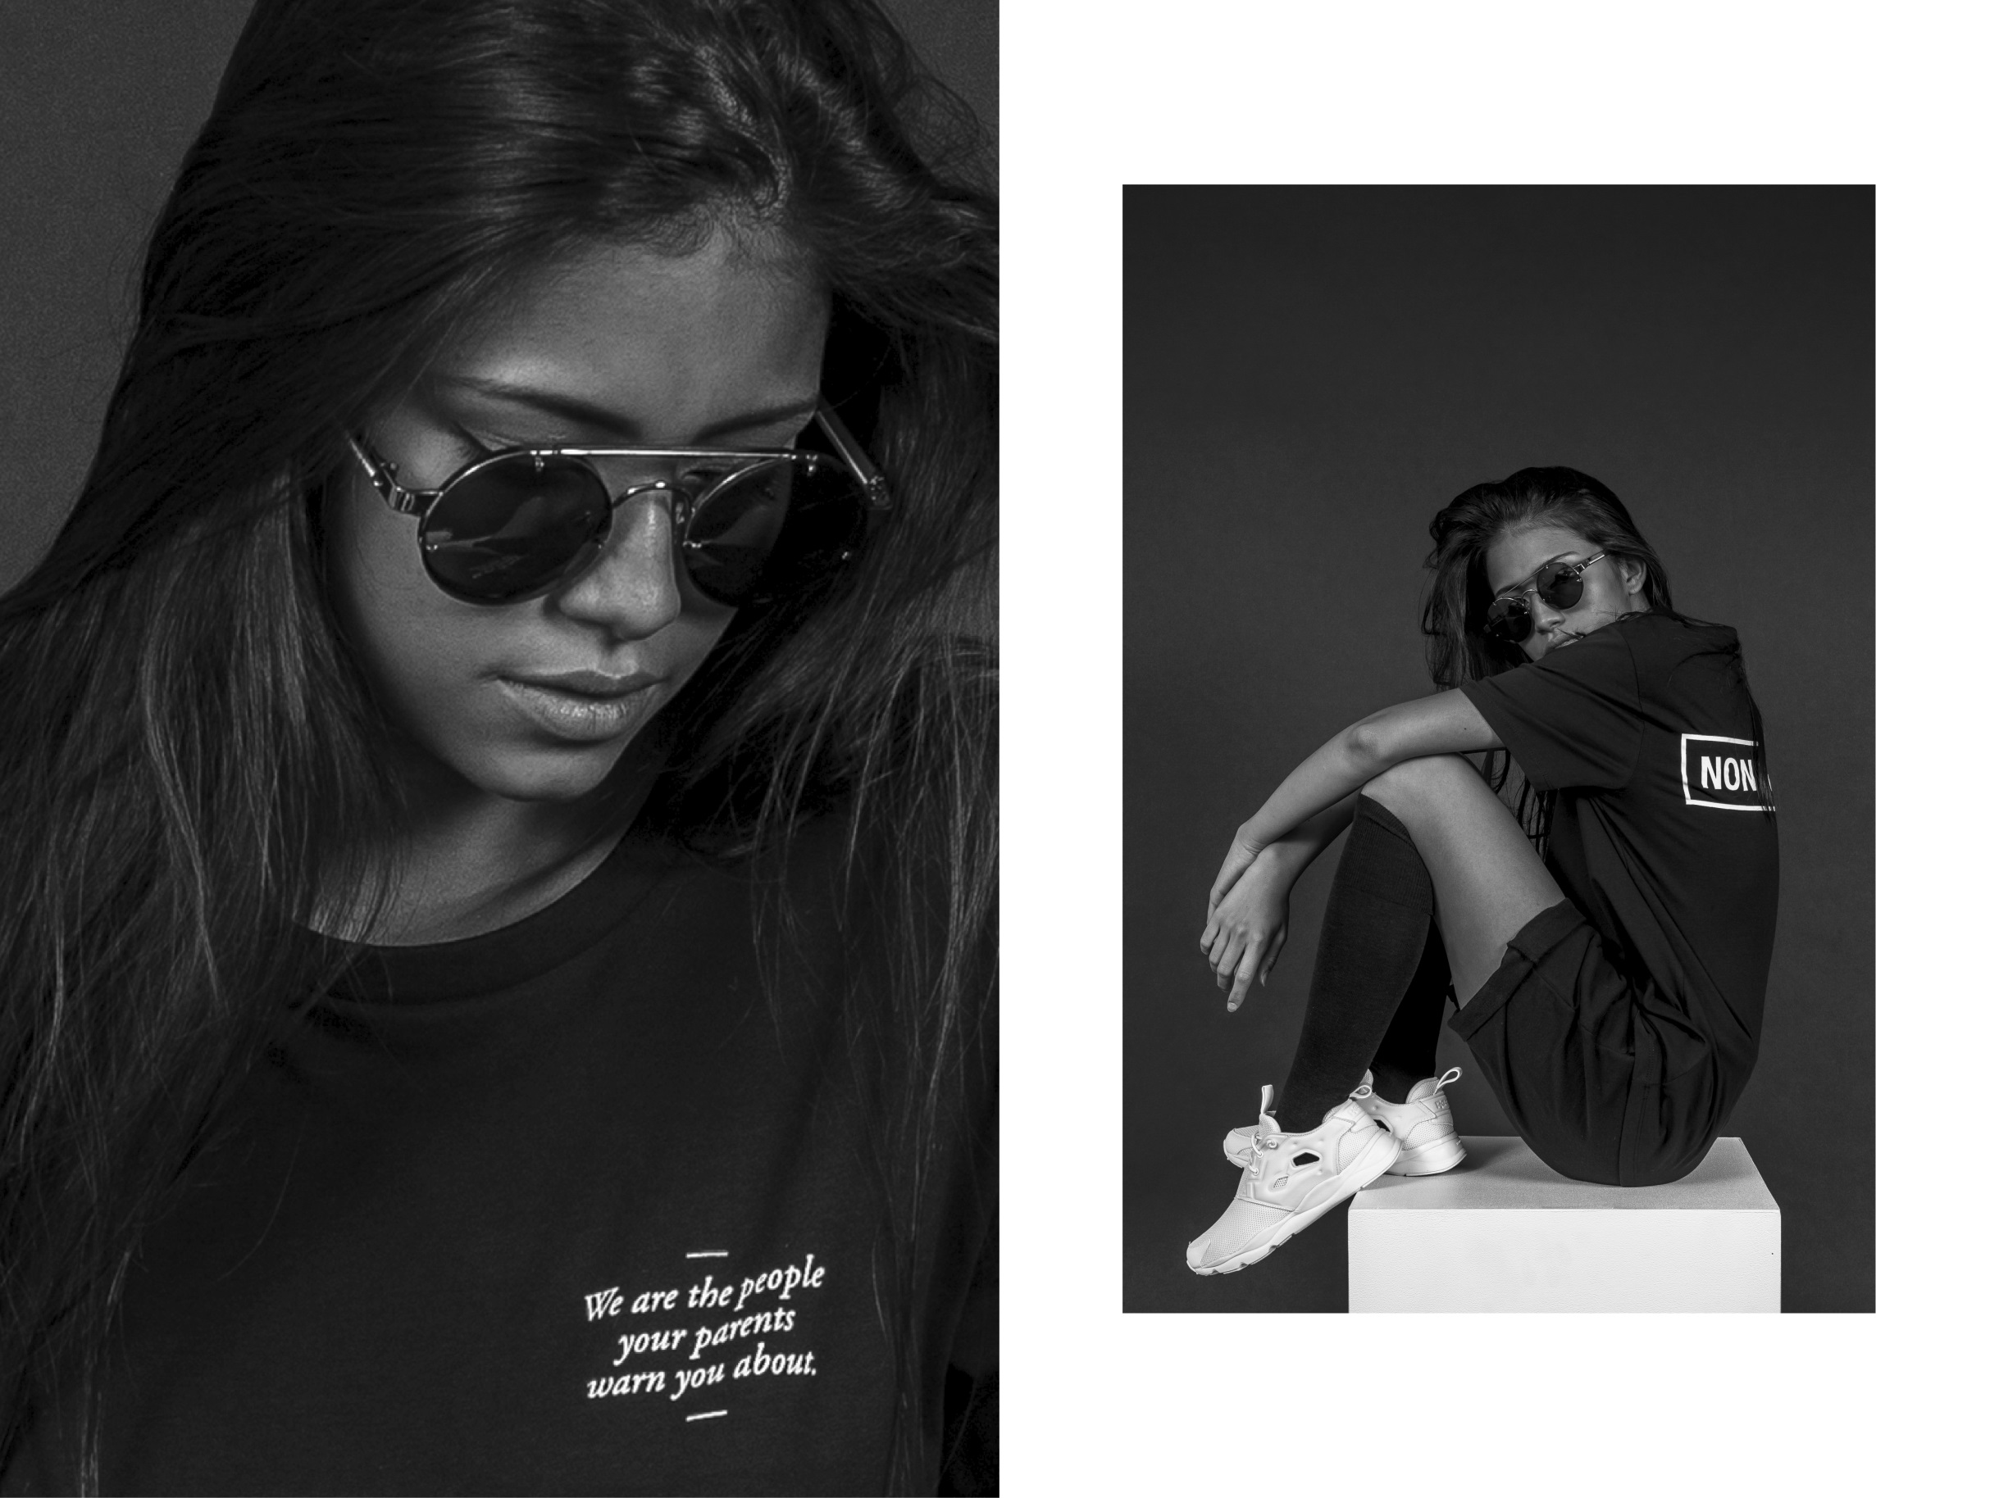
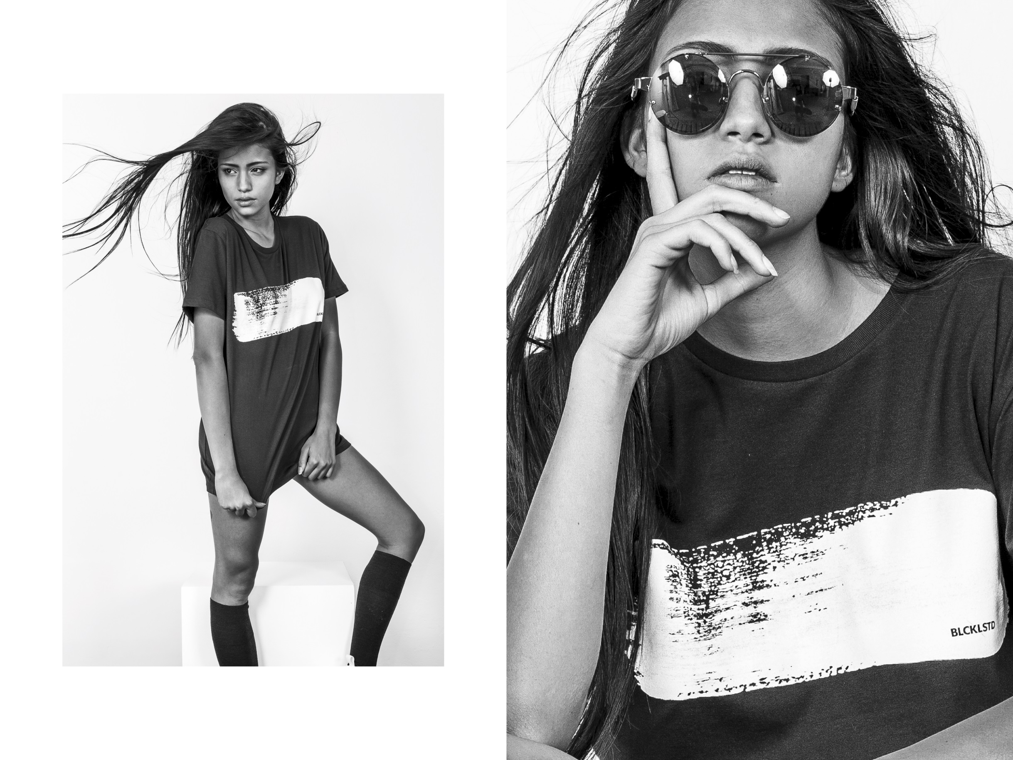

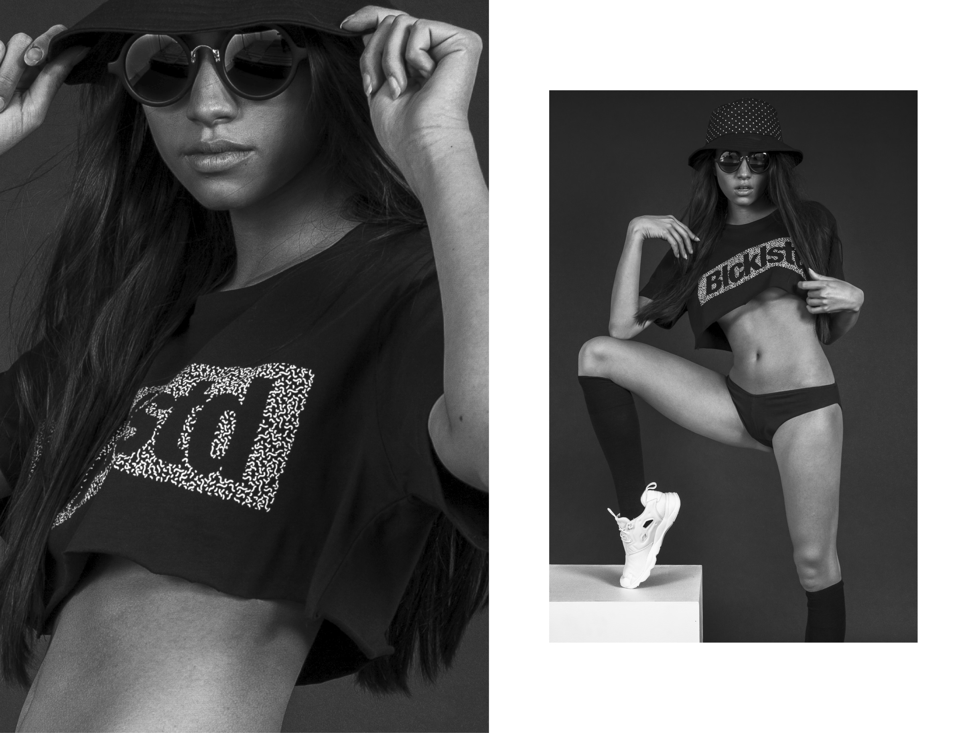
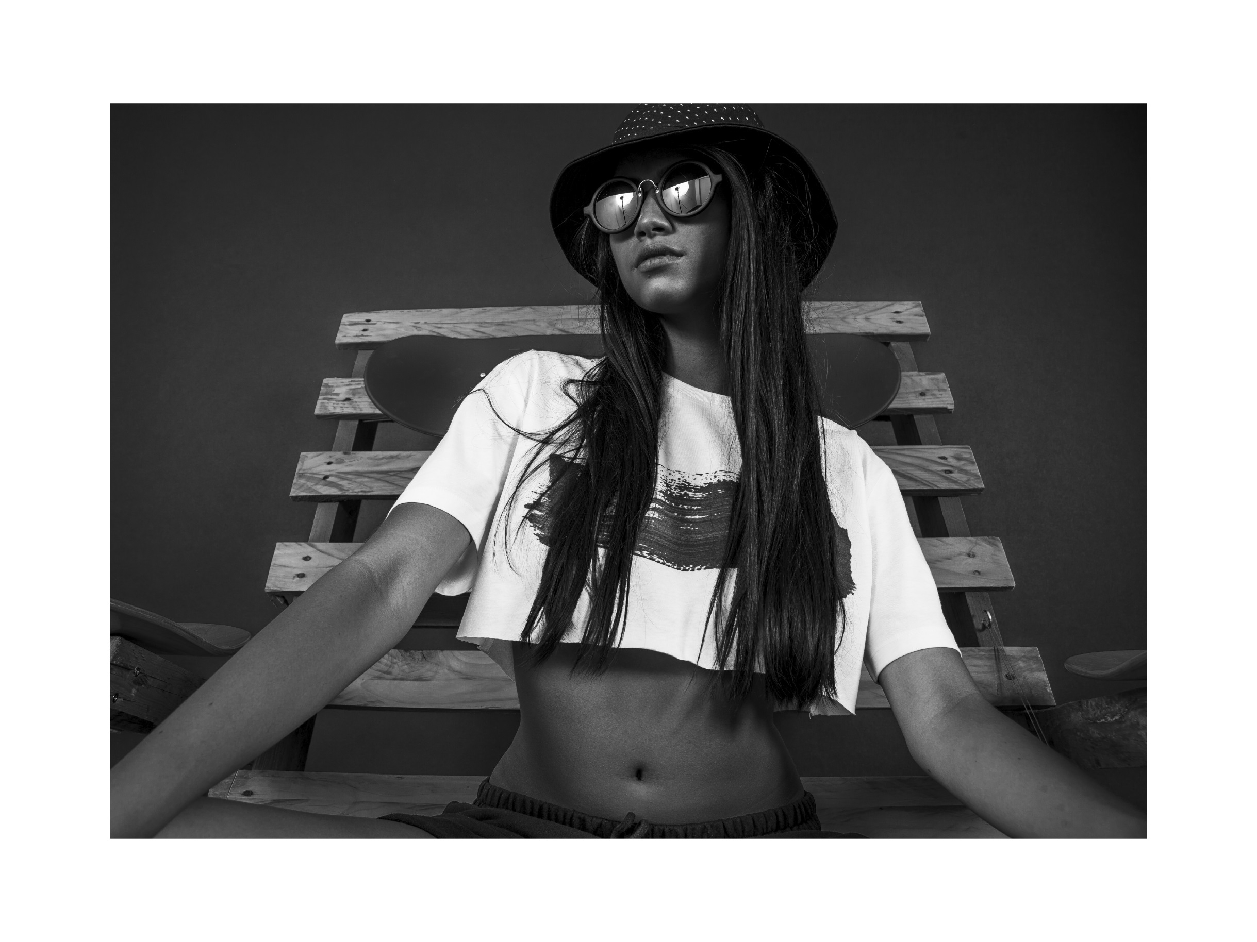
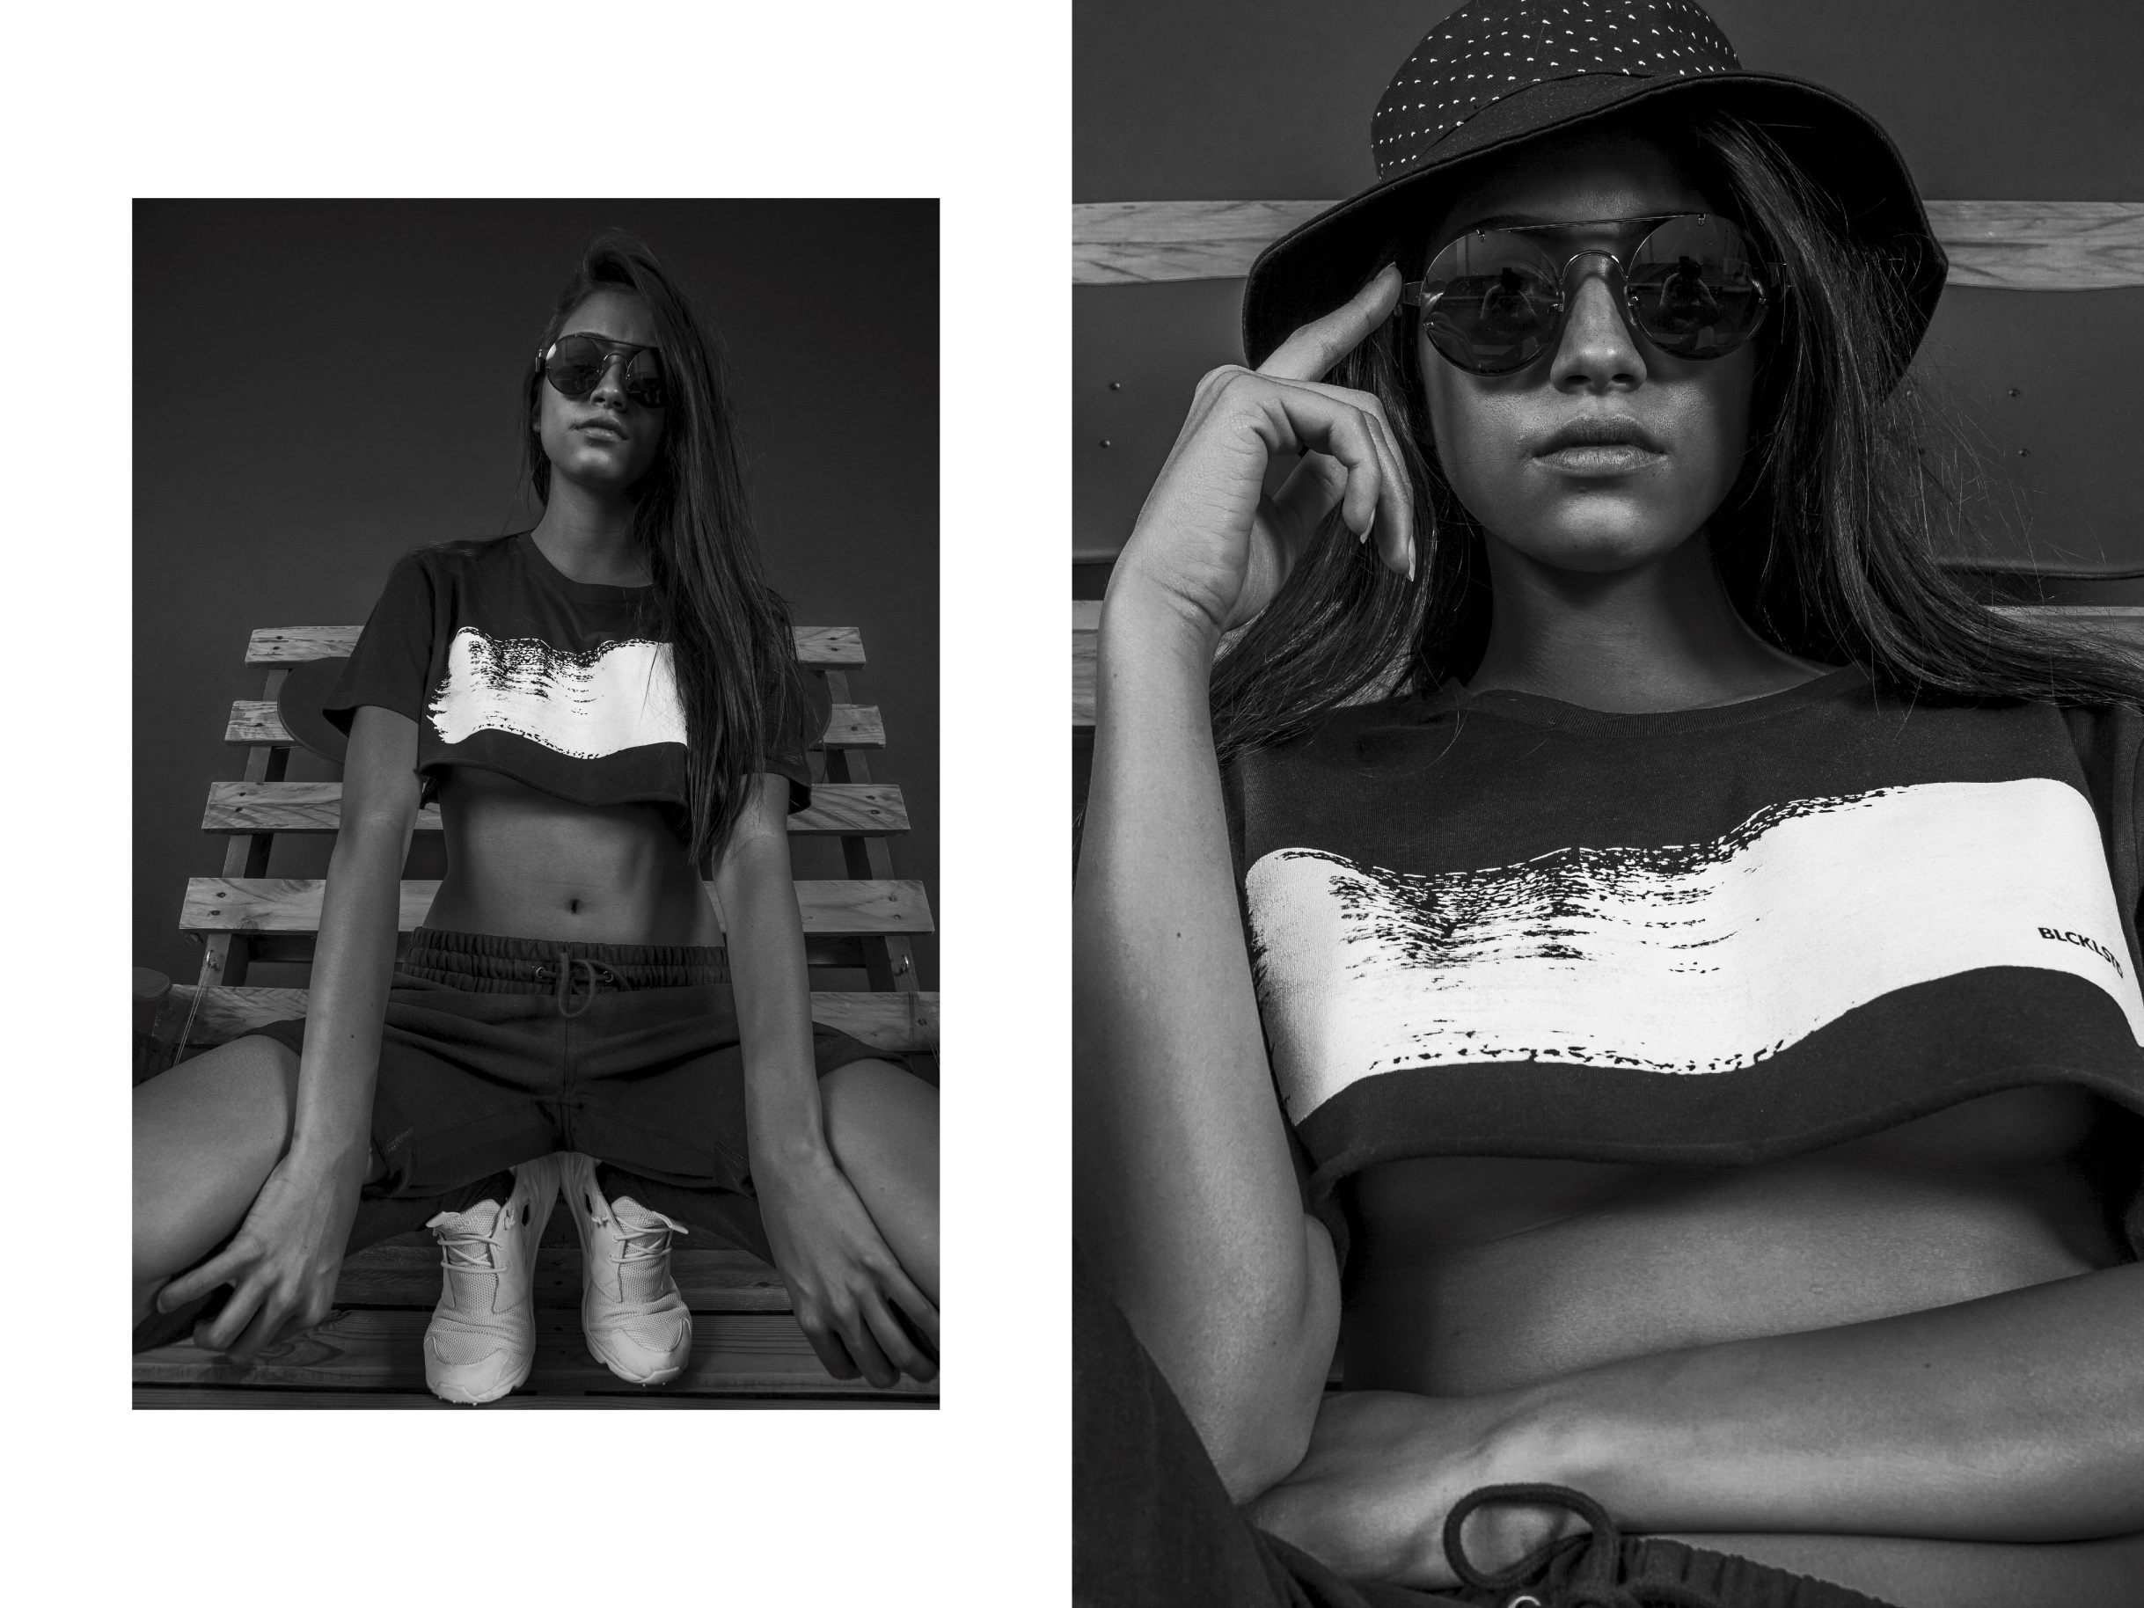
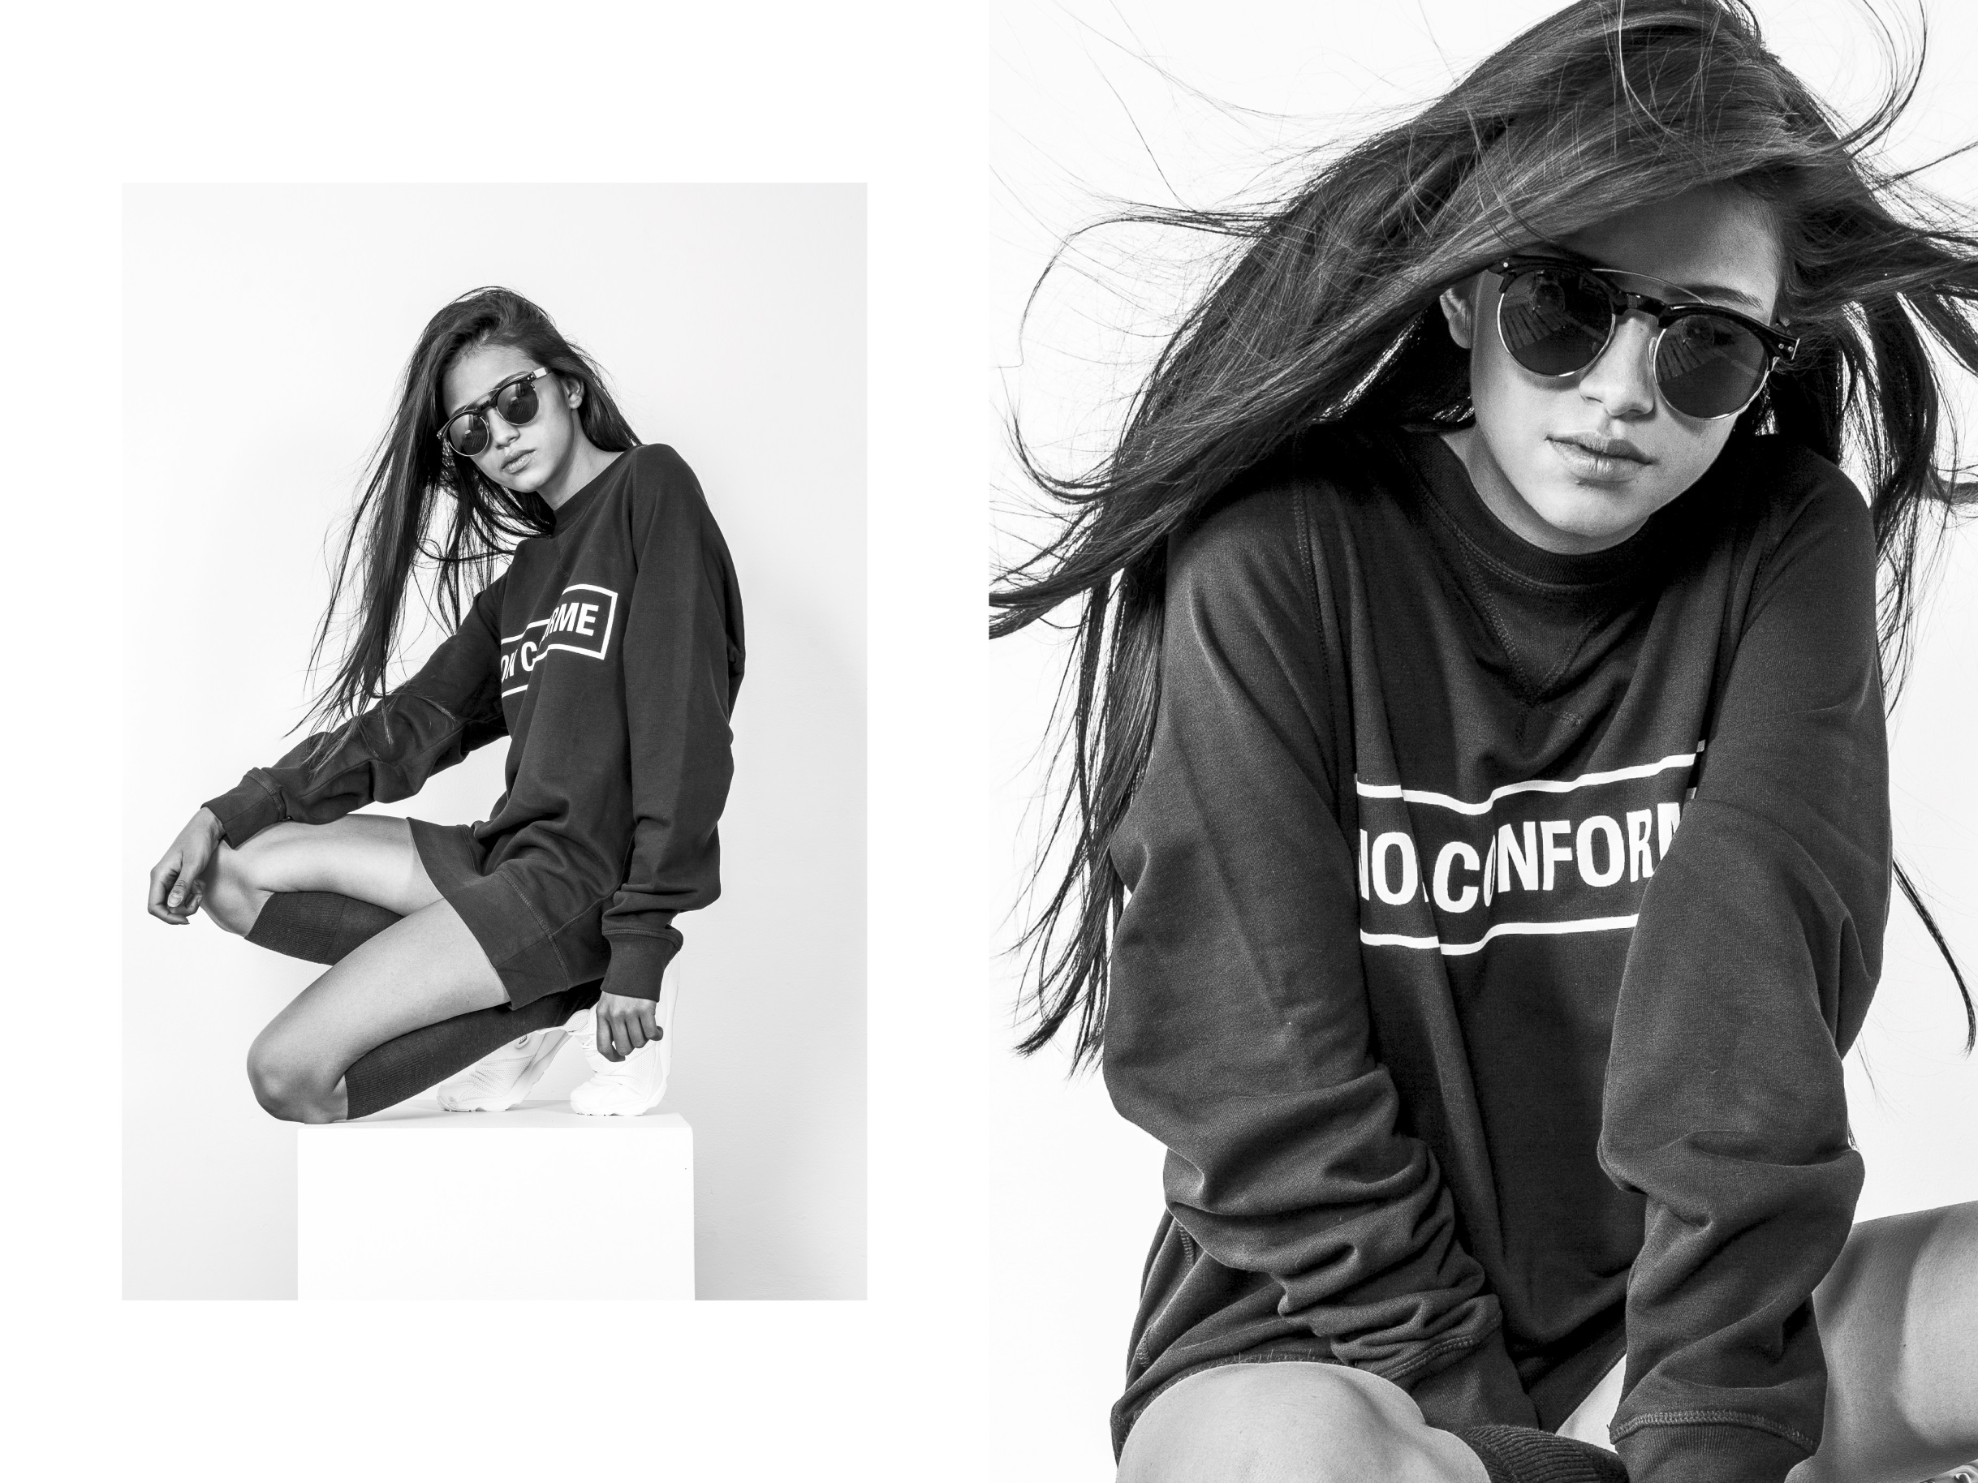
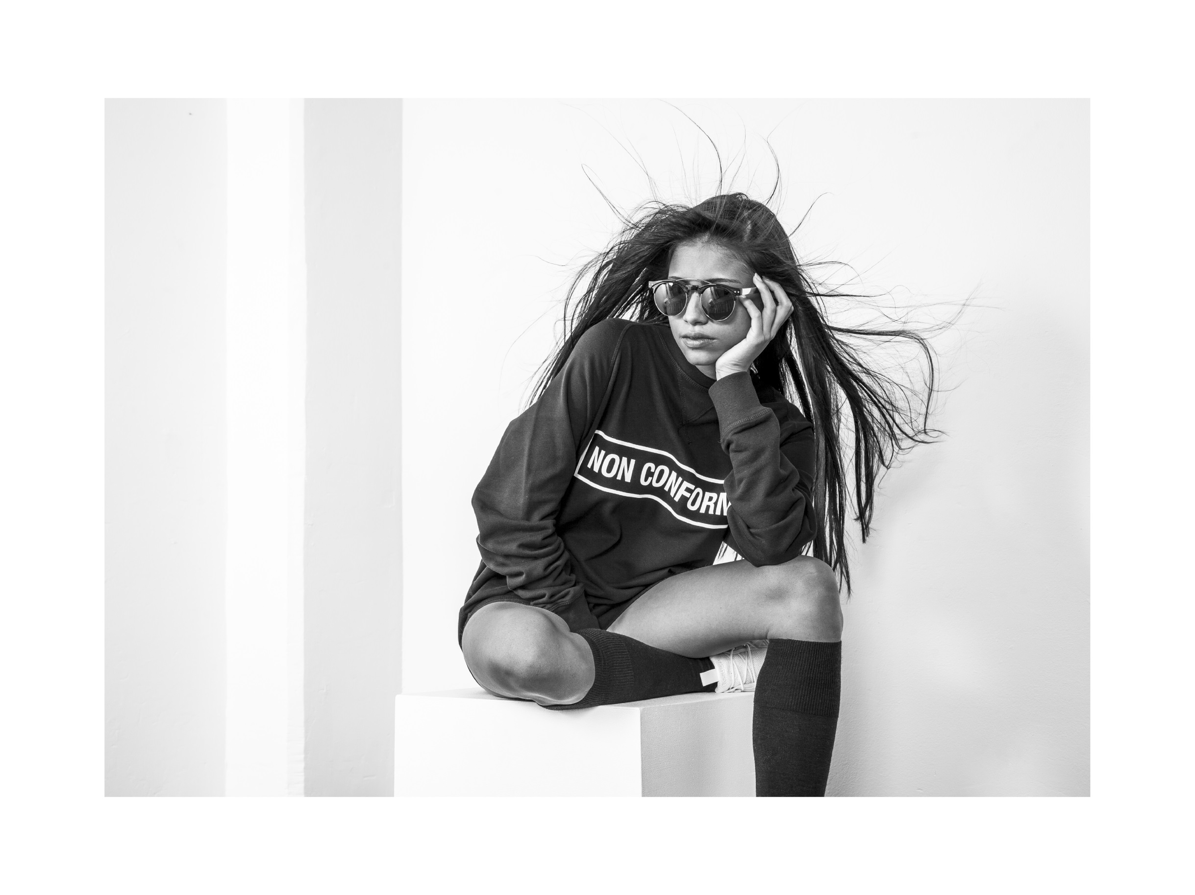
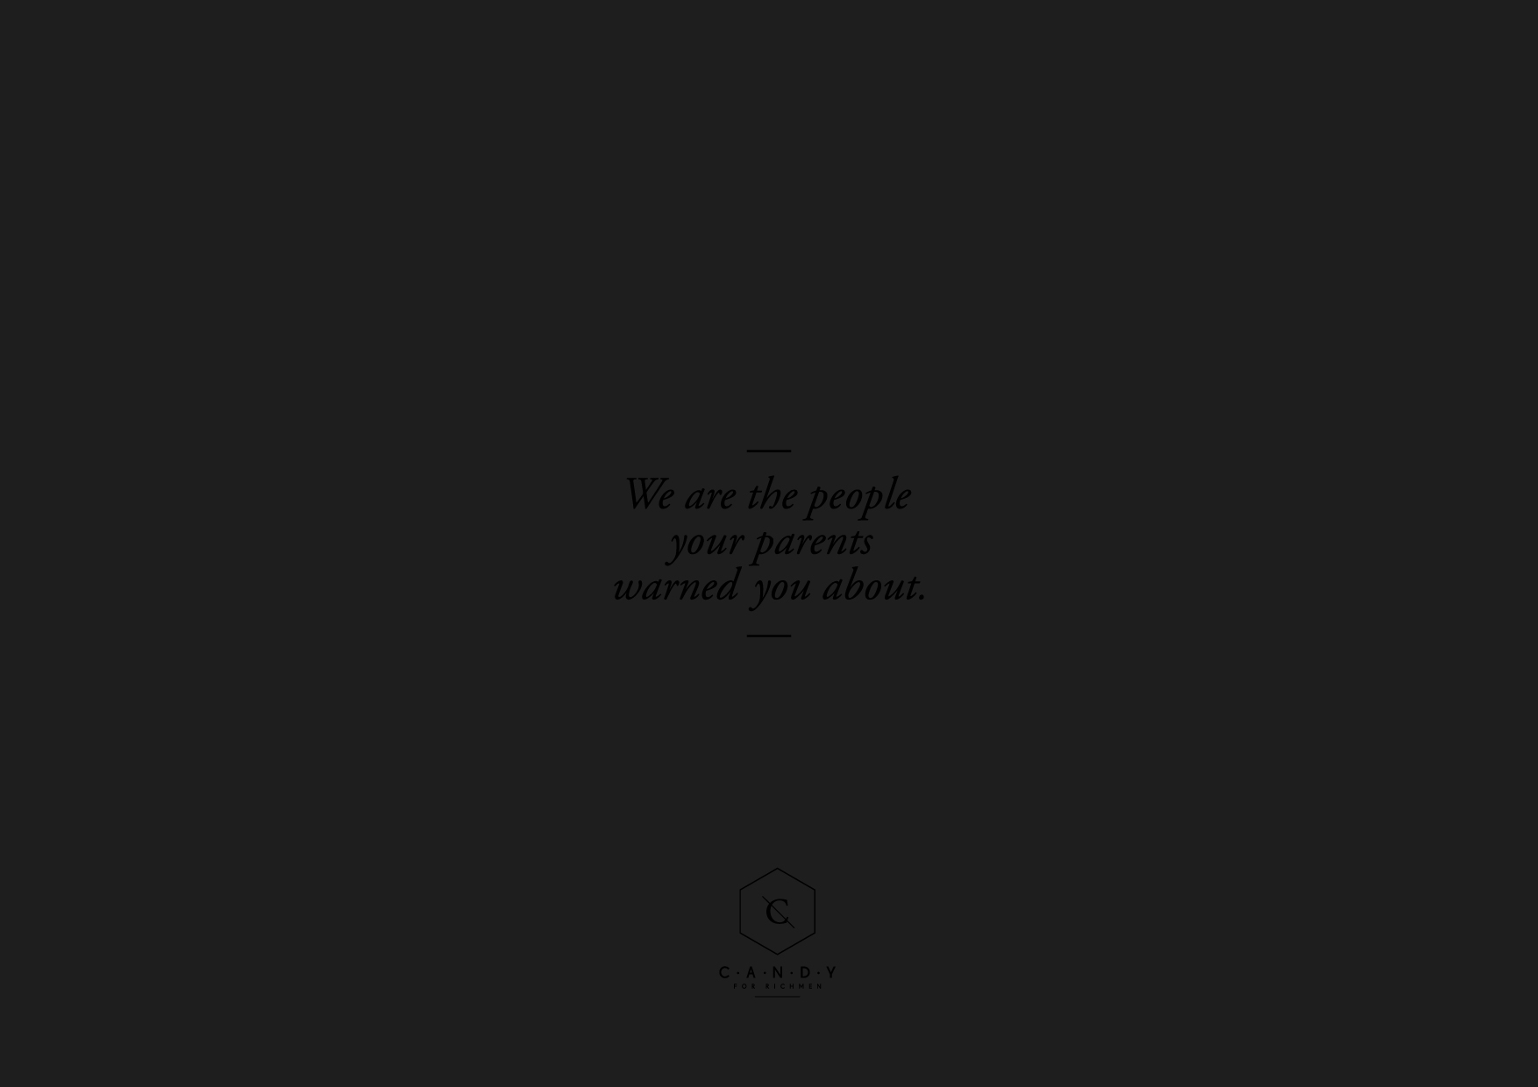
v

NON CONFORME
L’ancienneté et l’expérience de la marque engrangée ces 8 dernières années, nous pousse maintenant à prendre la voie de la Non-conformité.
« Non Conforme » notera la dernière collection où la marque parlera de saisons. Nos nouveaux moyens de production nous permettent d’apporter de nouveaux visuels ainsi que de nouveaux produits tout au long de l’année.
En tant que professionnel du textile les avantages pour vous sont multiples. Vous pouvez passer vos commandes directement sur notre site internet à travers votre accès professionnel tout en bénéficiant d’une expédition rapide (3 à 5 jours ouvrables), de nouveaux visuels régulièrement mis en ligne, d’une production responsable. Nous produisons uniquement en fonction de vos besoins, ce qui évite toute surproduction.
Une innovation de production et de distribution au service de la planète et des hommes. Une mode réellement consciencieuse des enjeux de demain. Avec des produits Fairwear et organiques, dessinés et imprimés en France.
Prix : t-shirt homme – 12€ ht / sweat homme – 22,50€ HT…
pour voir la totalité de nos prix venez faire un tour sur notre site
www.candyforrichmen.com
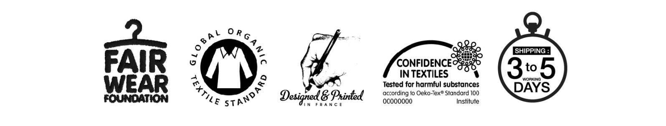

$PRODUCTS$

